ผลการปฏิบัติงานของสายงานสอบสวน

ผลการปฏิบัติงานประจำเดือนพฤศจิกายน
ประจำปีงบประมาณ พ.ศ. 2567
สถานีตำรวจภูธรสุวรรณคูหา
2. งานสอบสวน
1.คดีอาญาที่ 493/2567
เมื่อวันที่ 4 พฤศจิกายน 2567 เวลา 10.01 น. พ.ต.ท.นิกร หอมอ่อน พนักงานสอบสวนได้รับแจ้งความร้องทุกข์จาก นายส.(นามสมมุติ) อายุ 29 ปี (ที่อยู่ถูกปกปิด) ต.บุญทัน อ.สุวรรณคูหา จ.หนองบัวลำภู ว่าเมื่อวันที่ 24 เมษายน 2567 เวลา 13.13 น. นางพ.(นามสมมุติ) อายุ 72 ปี (ที่อยู่ถูกปกปิด) ต.เก่ากลอย อ.นากลาง จ.หนองบัว-
ลำภู ได้หลอกผู้แจ้งว่าสามารถทำเรื่องประกันตัวผู้แจ้งซึ่งเป็นผู้ต้องหาในคดีอาญาให้ได้โดยเรียกร้องให้เสียเงินให้ผู้ต้องหา 25,000 บาท เมื่อมอบเงินให้แล้ว ต่อมาศาลได้ปล่อยตัวผู้แจ้งโดยไม่เรียกค่าประกันและผู้ต้องหาไม่ยอมคืนเงินให้ จึงร้องทุกข์ให้ดำเนินคดีตามกฎหมาย
พ.ต.ท.นิกร หอมอ่อน ได้รับคำร้องทุกข์ไว้ตามคดีอาญาที่ 493/2567 และต่อมาผู้ต้องหาได้เข้ามอบ
ตัวให้ดำเนินคดี โดยกล่าวหาว่า ฉ้อโกง และให้การปฏิเสธตลอดข้อกล่าวหา

2.คดีอาญาที่ 502/2567
เมื่อวันที่ 13 พฤศจิกายน 2567 เวลา 11.31 น. ร.ต.ท.นันทวุฒิ ครุฑวงษ์ พนักงานสอบสวนได้รับแจ้งความร้องทุกข์จากนางน.นามสมมุติฯ อายุ 67 ปี (ที่อยู่ถูกปกปิด) ต.นาสี อ.สุวรรณคูหา จ.หนองบัวลำภู ว่าเมื่อวันที่ 20 เมษายน 2567 เวลา 06.44 น. นายส.(นามสมมุติ) อายุ 48 ปี (ที่อยู่ถูกปกปิด) ต.นาสี อ.สุวรรณคูหา จ.หนองบัว-
ลำภู ได้ถอนหลักตอไม้แนวรั้วของผู้แจ้งทำให้เกิดความเสียหาย จึงขอให้ดำเนินคดีตามกฎหมาย
ร.ต.ท.นันทวุฒิ ครุฑวงษ์ ได้รับคำร้องทุกข์ไว้ตามคดีอาญาที่ 502/2567 และต่อมาผู้ต้องหา
ได้เข้ามอบตัวให้ดำเนินคดี โดยกล่าวหาว่า ทำให้เสียทรัพย์ และให้การรับสารภาพตลอดข้อกล่าวหา
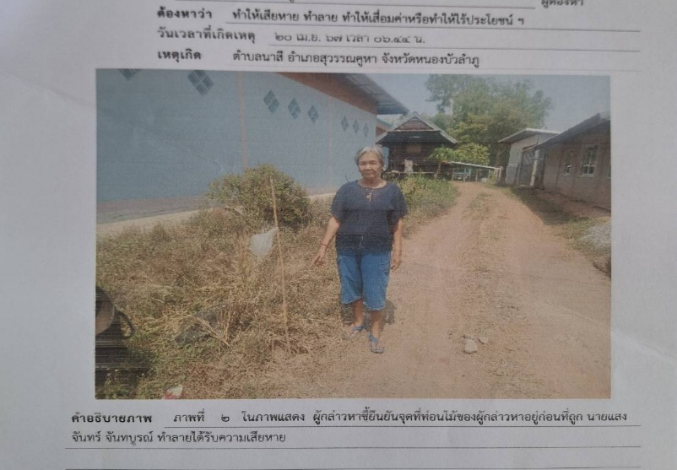
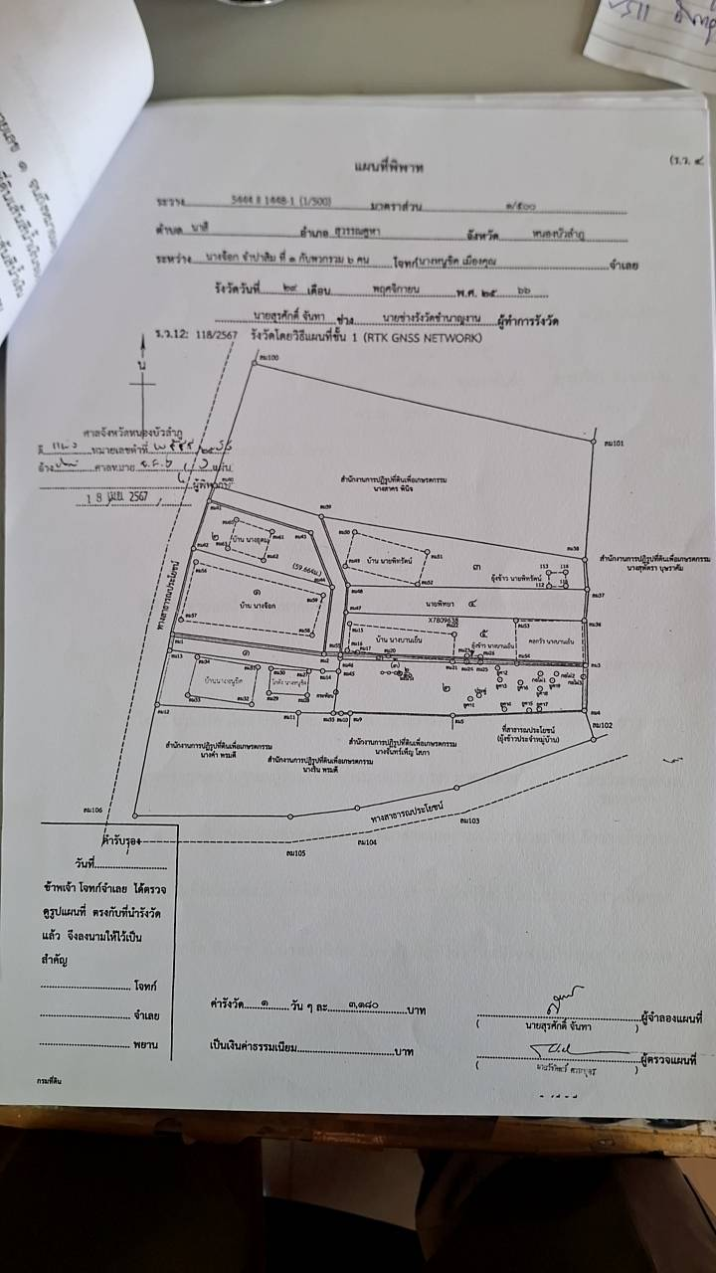

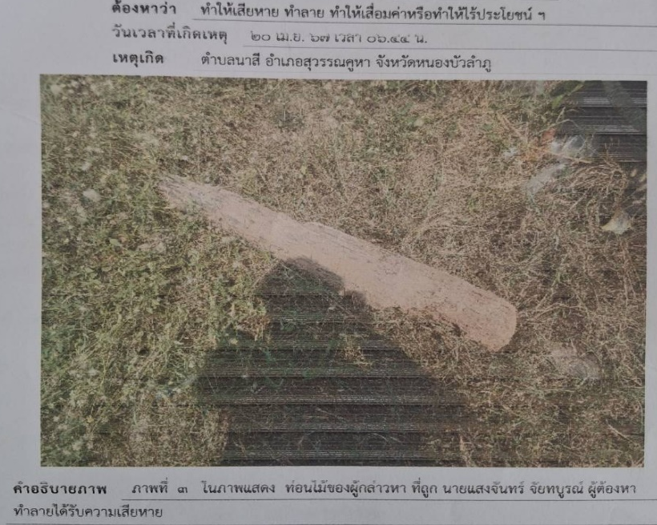

3.คดีอาญาที่ 505/2567
เมื่อวันที่ 15 พฤศจิกายน 2567 เวลา 10.32 น. ร.ต.อ.วีระยุทธ ทิพย์ลม พนักงานสอบสวนได้รับแจ้งความร้องทุกข์จากน.ส.ป.(นามสมมุติ) อายุ 24 ปี (ที่อยู่ถูกปกปิด) ต.นาด่าน อ.สุวรรณคูหา จ.หนองบัวลำภู ว่าเมื่อวันที่ 14 พฤศจิกายน 2567 เวลา 22.30 น. นาย น.(นามสมมุติ) อายุ 30 ปี (ที่อยู่ถูกปกปิด) ต.นาด่าน อ.สุวรรณคูหา จ.หนองบัวลำภู ได้เข้าไปในบ้านแล้วเคาะประตูห้องนอนผู้แจ้งทำให้เกิดความตกใจและหวาดกลัว จึงขอให้ดำเนินคดีตามกฎหมาย
ร.ต.อ.วีระยุทธ ทิพย์ลม ได้รับคำร้องทุกข์ไว้ตามคดีอาญาที่ 505/2567 และต่อมาผู้ต้องหาถูก
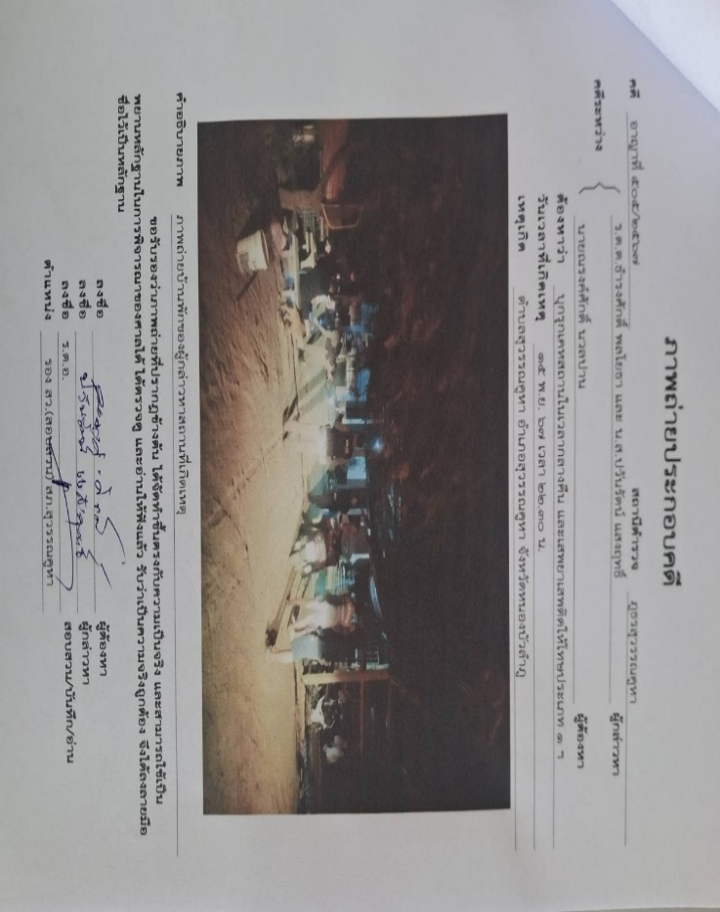
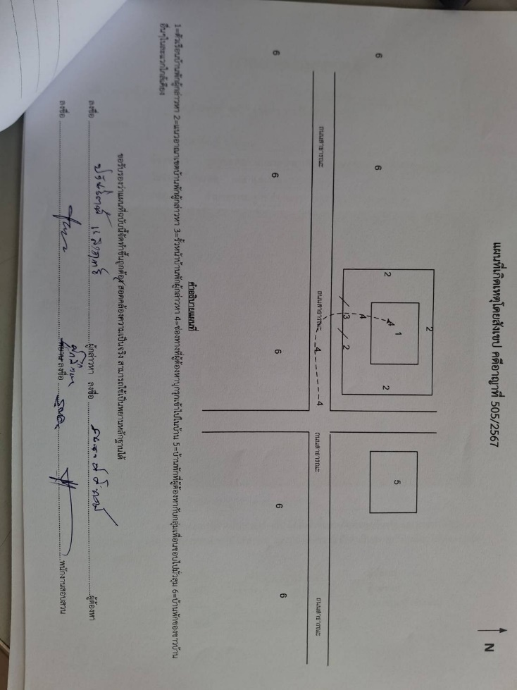
เจ้าหน้าที่ตำรวจจับกุมตัวส่งดำเนินคดี โดยกล่าวหาว่า บุกรุกเคหสถานและเสพยาบ้าฯ ในชั้นจับกุมและชั้นสอบสวนให้การรับสารภาพตลอดข้อกล่าวหา

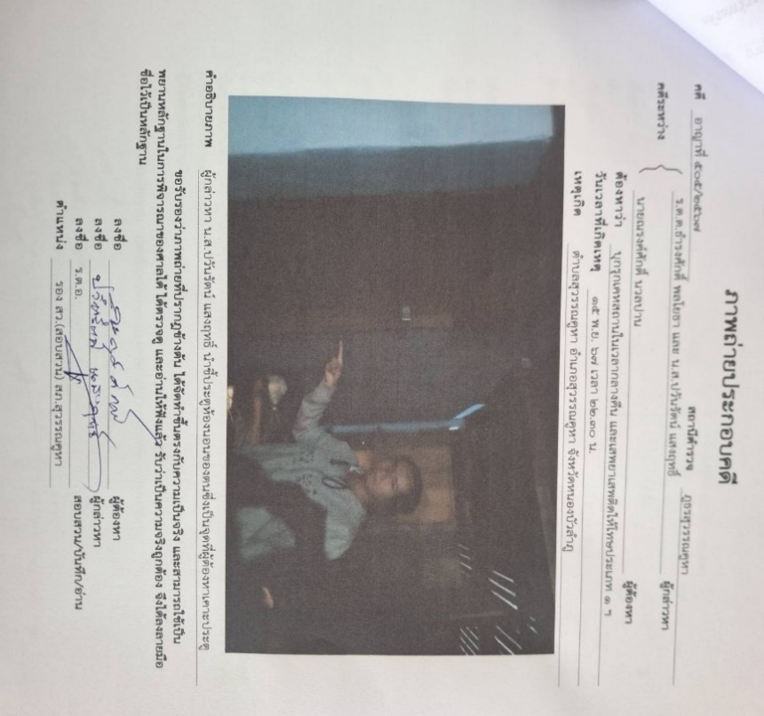
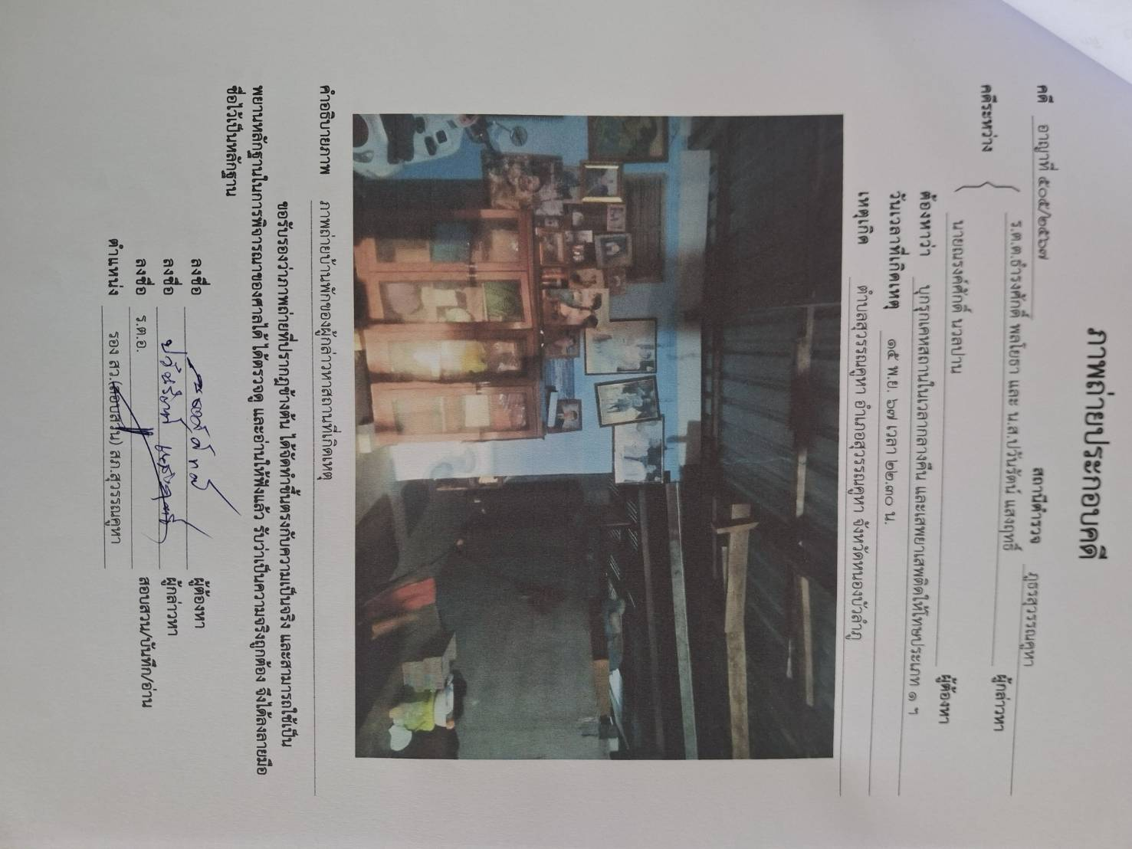

ผู้ต้องหาเปิดประตูห้องนอน
4.คดีอาญาที่ 506/2567
เมื่อวันที่ 15 พฤศจิกายน 2567 เวลา 10.58 น. ร.ต.อ.วีระยุทธ ทิพย์ลม พนักงานสอบสวนได้รับแจ้งความร้องทุกข์จากนายน.(นามสมมุติ) อายุ 32 ปี (ที่อยู่ถูกปกปิด) ต.นาสี อ.สุวรรณคูหา จ.หนองบัวลำภู ว่าเมื่อวันที่ 14 พฤศจิกายน 2567 เวลา 18.39 น. นายส.(นามสมมุติ) อายุ 45 ปี (ที่อยู่ถูกปกปิด) ต.นาสี อ.สุวรรณคูหา จ.หนอง-บัวลำภู ได้พาอาวุธมีดบุกรุกเข้าไปในบ้านที่เกิดเหตุ จึงขอให้ดำเนินคดีตามกฎหมาย
ร.ต.อ.วีระยุทธ ทิพย์ลม ได้รับคำร้องทุกข์ไว้ตามคดีอาญาที่ 506/2567 และต่อมาผู้ต้องหาถูก
เจ้าหน้าที่ตำรวจจับกุมตัวส่งดำเนินคดี โดยกล่าวหาว่า บุกรุกเคหสถานในเวลากลางคืนโดยมีอาวุธและเสพยาบ้าฯ ในชั้นจับกุมและชั้นสอบสวนให้การรับสารภาพตลอดข้อกล่าวหา

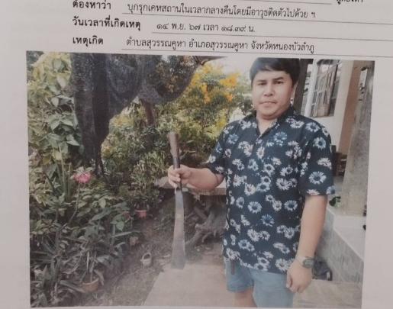
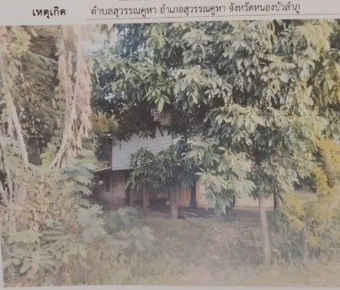

บ้านที่เกิดเหตุ มีดที่ผู้ต้องหาใช้

5.คดีอาญาที่ 507/2567
เมื่อวันที่ 15 พฤศจิกายน 2567 เวลา 19.37 น. ร.ต.ท.นันทวุฒิ ครุฑวงษ์ พนักงานสอบสวนได้รับแจ้งความร้องทุกข์จากนายล.(นามสมมุติ) อายุ 55 ปี (ที่อยู่ถูกปกปิด) ต.บ้านโคก อ.สุวรรณคูหา จ.หนองบัวลำภู ว่าเมื่อวันที่ 15 พฤศจิกายน 2567 เวลา 23.30 น. นายพ.(นามสมมุติ) อายุ 41 ปี (ที่อยู่ถูกปกปิด) ต.บ้านโคก อ.สุวรรณคูหา จ.หนองบัวลำภู ได้ลักเอาประตูรั้วเหล็กของผู้แจ้งไป จึงขอให้ดำเนินคดีตามกฎหมาย
ร.ต.ท.นันทวุฒิ ครุฑวงษ์ ได้รับคำร้องทุกข์ไว้ตามคดีอาญาที่ 507/2567 และต่อมาผู้ต้องหา
ได้เข้ามอบตัวให้ดำเนินคดี โดยกล่าวหาว่า ลักทรัพย์ของผู้อื่นฯ และให้การรับสารภาพตลอดข้อกล่าวหา
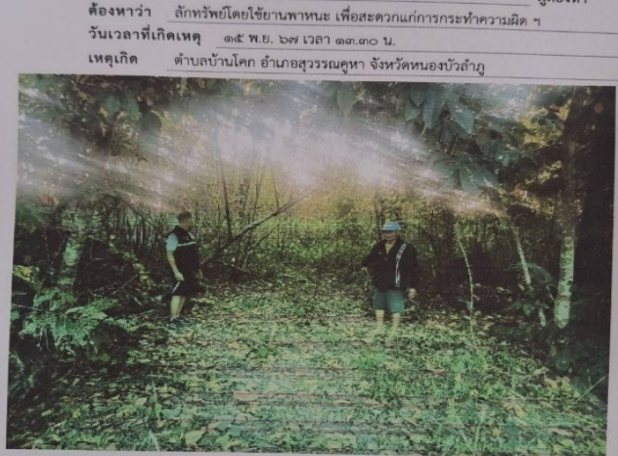

จุดที่ประตูรั้วเหล็กวางอยู่
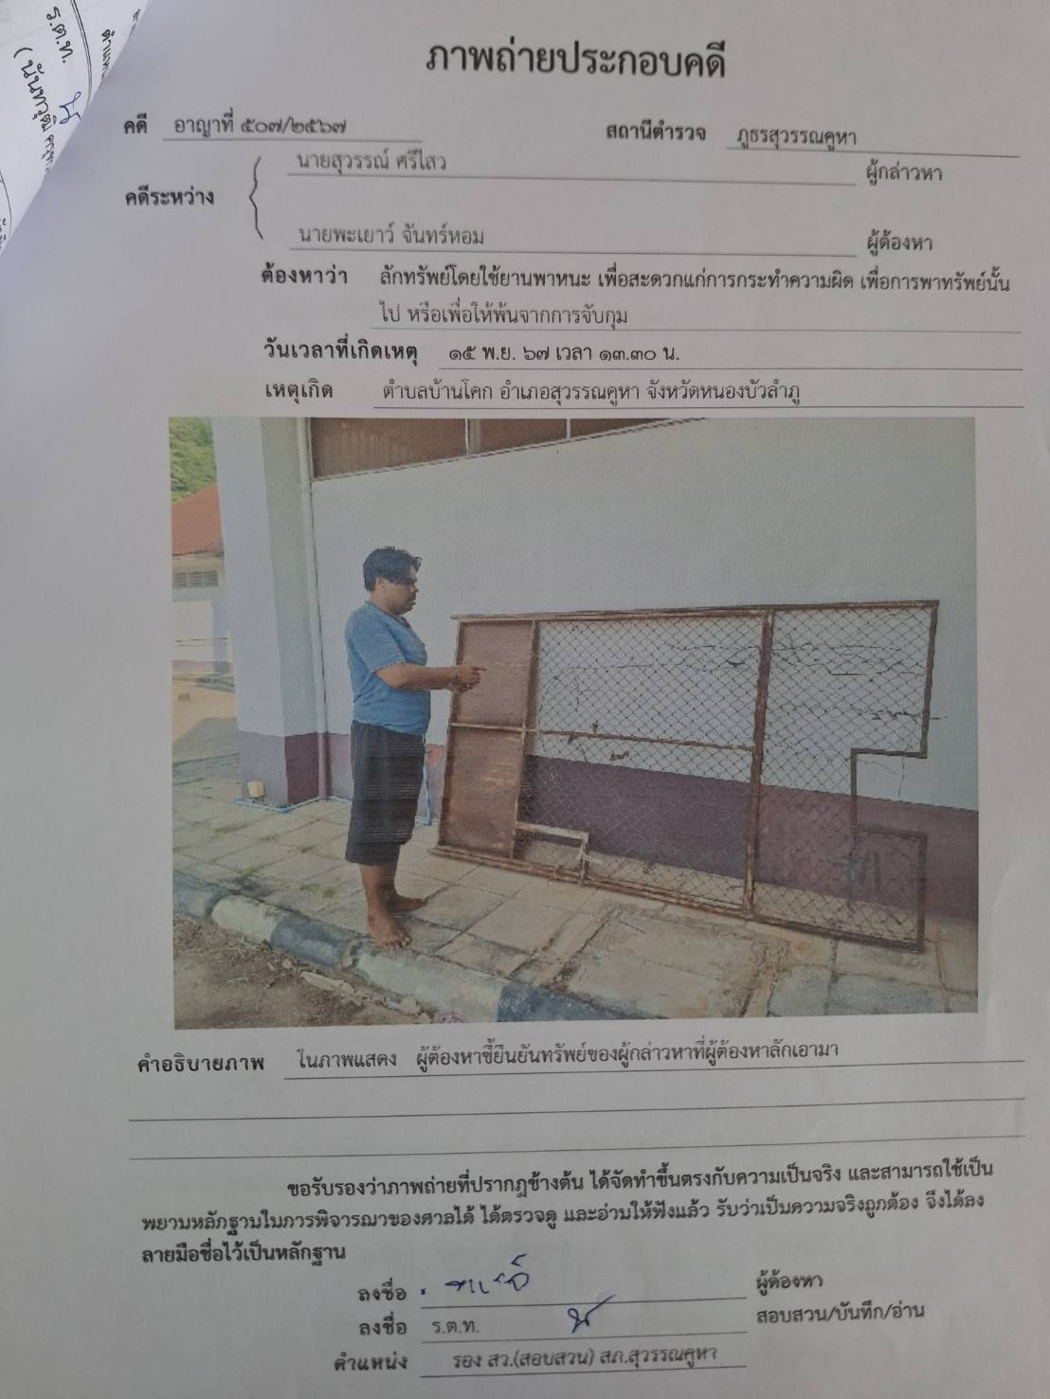

รั้วเหล็ก
ที่ผู้ต้องหา
ลักไป

6.คดีอาญาที่ 511/2567
เมื่อวันที่ 18 พฤศจิกายน 2567 เวลา 15.39 น. ร.ต.ท.นันทวุฒิ ครุฑวงษ์ พนักงานสอบสวนได้รับแจ้งความร้องทุกข์จากนายส.(นามสมมุติ) อายุ 63 ปี (ที่อยู่ถูกปกปิด) ต.นาด่าน อ.สุวรรณคูหา จ.หนองบัวลำภู ว่าเมื่อวันที่ 15 พฤศจิกายน 2567 เวลา 17.00 น. นางจ.(นามสมมุติ) อายุ 38 ปี (ที่อยู่ถูกปกปิด) ต.นาด่าน อ.สุวรรณคูหา จ.หนองบัวลำภู บุตรสาวได้ใช้ฝ่ามือตบหน้าผู้แจ้งฯ จึงขอให้ดำเนินคดีตามกฎหมาย
ร.ต.ท.นันทวุฒิ ครุฑวงษ์ ได้รับคำร้องทุกข์ไว้ตามคดีอาญาที่ 511/2567 และต่อมาผู้ต้องหา
ได้เข้ามอบตัวให้ดำเนินคดี โดยกล่าวหาว่า ใช้กำลังทำร้ายร่างกายบุพการีจนได้รับอันตรายแก่กายหรือจิตใจ และ
ให้การรับสารภาพตลอดข้อกล่าวหา

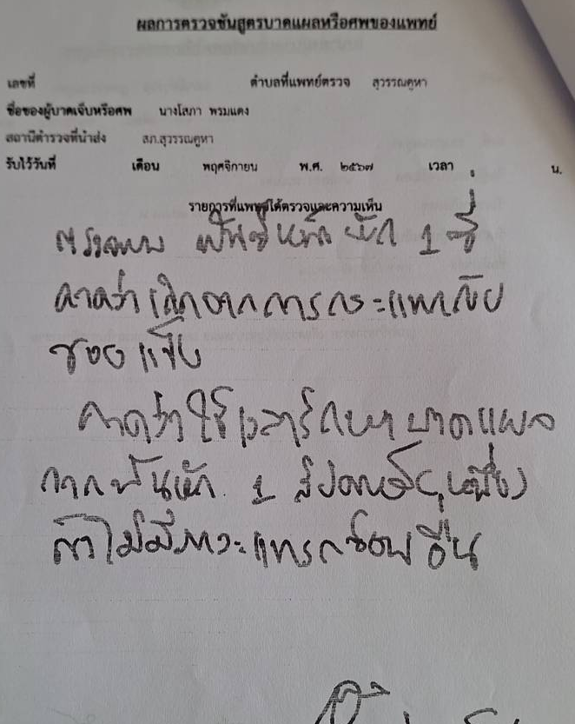

ใบชันสูตรบาดแผลของแพทย์

7.คดีอาญาที่ 513/2567
เมื่อวันที่ 18 พฤศจิกายน 2567 เวลา 17.56 น. พ.ต.ท.นิกร หอมอ่อน พนักงานสอบสวนได้รับแจ้งความร้องทุกข์จากนางว(นามสมมุติ) อายุ 60 ปี (ที่อยู่ถูกปกปิด) ต.บุญทัน อ.สุวรรณคูหา จ.หนองบัวลำภู ว่าเมื่อวันที่ 18 พฤศจิกายน 2567 เวลา 03.00 น. นายพ.(นามสมมุติ) อายุ 22 ปี (ที่อยู่ถูกปกปิด) ต.บุญทัน อ.สุวรรณคูหา จ.หนอง-บัวลำภู ได้เผาผ้าห่มบนเตียงนอน จึงขอให้ดำเนินคดีตามกฎหมาย
พ.ต.ท.นิกร หอมอ่อน ได้รับคำร้องทุกข์ไว้ตามคดีอาญาที่ 513/2567 และต่อมาเจ้าหน้าที่ตำรวจได้
จับกุมตัวผู้ต้องหาส่งดำเนินคดี โดยกล่าวหาว่า กระทำให้เกิดเพลิงไหม้แก่วัตถุใดๆแม้เป็นของตนเองจนน่าจะเป็นอันตรายแก่บุคคลอื่นหรือทรัพย์ของผู้อื่น,ใช้กำลังทำร้ายผู้อื่นโดยไม่ถึงกับเป็นเหตุให้เกิดอันตรายแก่กายหรือจิตใจและเสพยาบ้า ในชั้นจับกุมและชั้นสอบสวนผู้ต้องหาให้การรับสารภาพตลอดข้อกล่าวหา
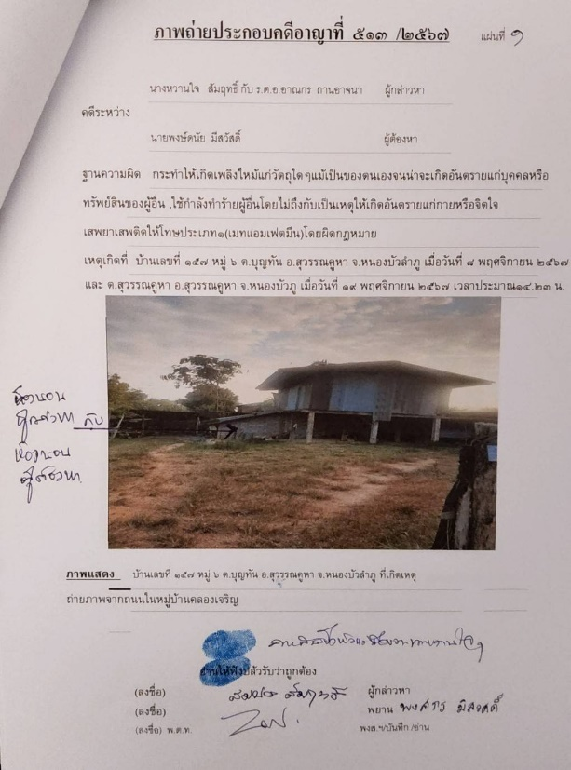

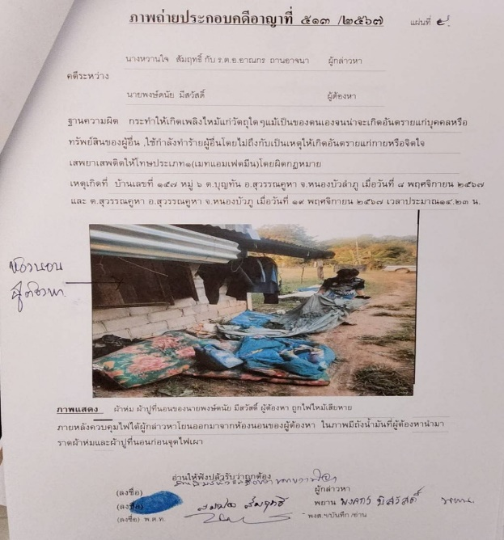
สภาพบ้านที่เกิดเหตุ
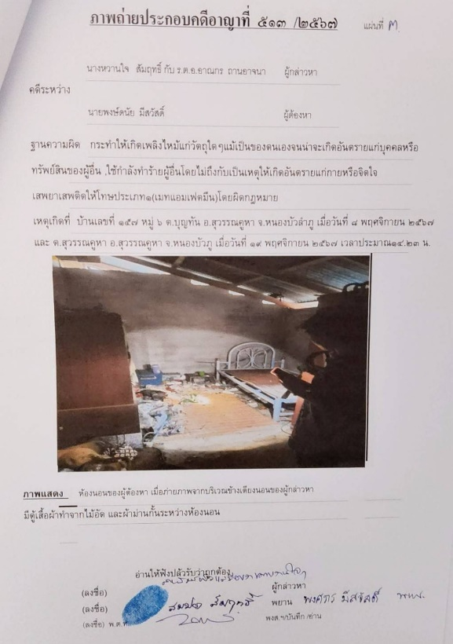

ที่นอนที่ถูกเผา ห้องนอนที่เกิดเหตุ
8.คดีอาญาที่ 514/2567
เมื่อวันที่ 19 พฤศจิกายน 2567 เวลา 21.57 น. ร.ต.ท.นันทวุฒิ ครุฑวงษ์ พนักงานสอบสวนได้รับแจ้งความร้องทุกข์จากนางส.(นามสมมุติ) อายุ 60 ปี (ที่อยู่ถูกปกปิด) ต.บ้านโคก อ.สุวรรณคูหา จ.หนองบัวลำภู ว่าเมื่อวันที่ 15 พฤศจิกายน 2567 เวลา 23.30 น. นายพ.(นามสมมุติ) อายุ 41 ปี (ที่อยู่ถูกปกปิด) ต.บ้านโคก อ.สุวรรณคูหา จ.หนองบัวลำภู ได้ทำลายทรัพย์สินภายในบ้านของผู้แจ้ง จึงขอให้ดำเนินคดีตามกฎหมาย
ร.ต.ท.นันทวุฒิ ครุฑวงษ์ ได้รับคำร้องทุกข์ไว้ตามคดีอาญาที่ 507/2567 และต่อมาผู้ต้องหา
ถูกจับกุมตัวส่งดำเนินคดี โดยกล่าวหาว่า ทำให้เสียทรัพย์และเสพยาบ้าฯ ให้การรับสารภาพในข้อหาเสพยาบ้าและปฏิเสธในข้อหาทำให้เสียทรัพย์
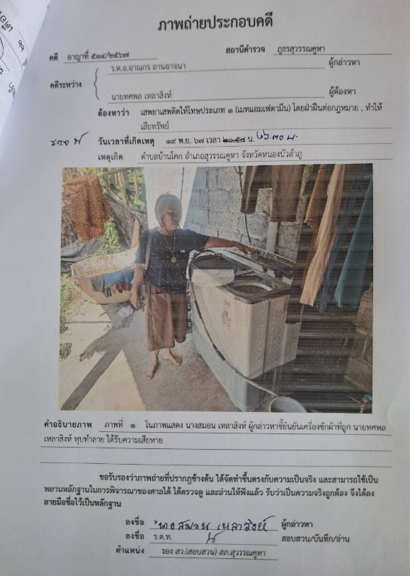
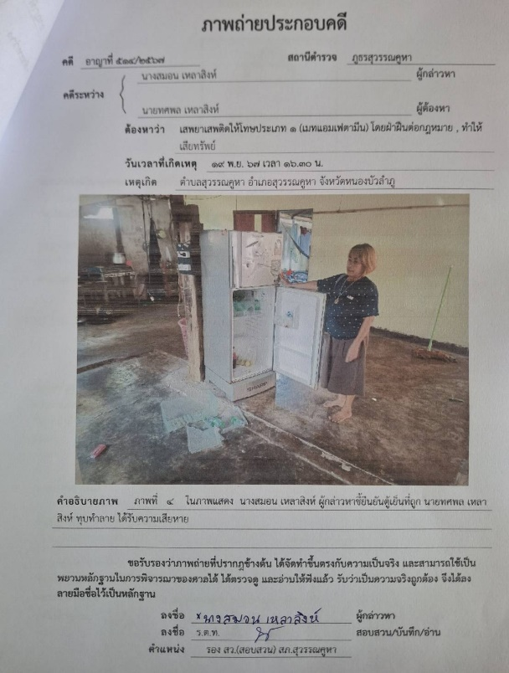

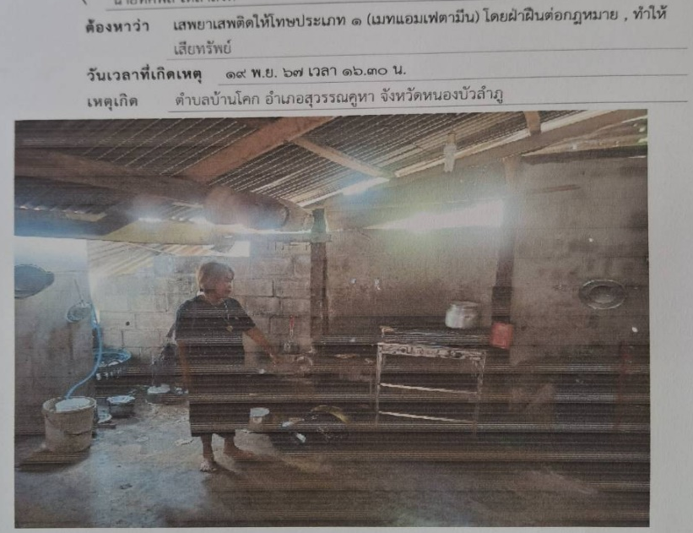
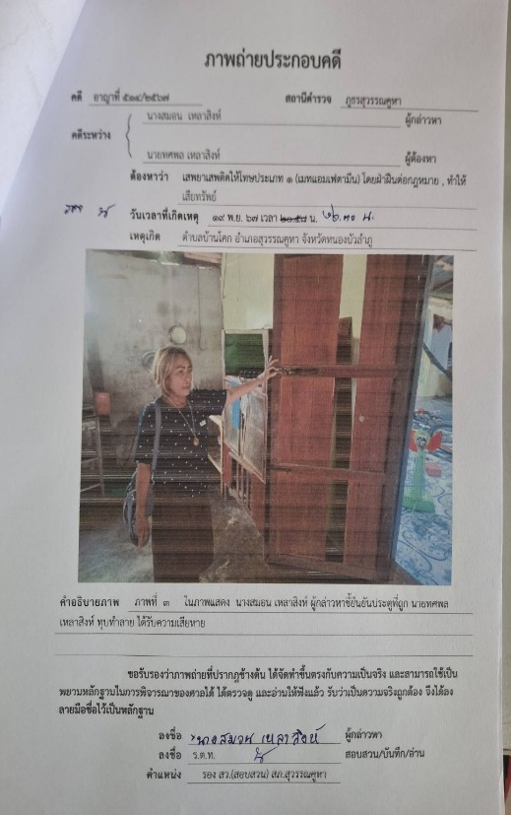

จุดเกิดเหตุที่ผู้ต้องหาทำลายทรัพย์สินภายในบ้าน
9.คดีอาญาที่ 531/2567
เมื่อวันที่ 26 พฤศจิกายน 2567 เวลา 16.43 น. ร.ต.ท.นันทวุฒิ ครุฑวงษ์ พนักงานสอบสวนได้รับแจ้งความร้องทุกข์จากน.ส.พ.(นามสมมุติ) อายุ 48 ปี (ที่อยู่ปกปิด) ต.โนนทอง อ.บ้านผือ จ.อุดรธานี ว่าเมื่อวันที่ 26 พฤศจิกายน 2567 เวลา 10.00 น. นายก(นามสมมุติ) อายุ 30 ปี (ที่อยู่ถูกปกปิด) ต.บุญทัน อ.-สุวรรณคูหา จ.หนอง-บัวลำภู ได้ลักขี้ยางพาราในสวนยางพาราของผู้แจ้ง จึงขอให้ดำเนินคดีตามกฎหมาย
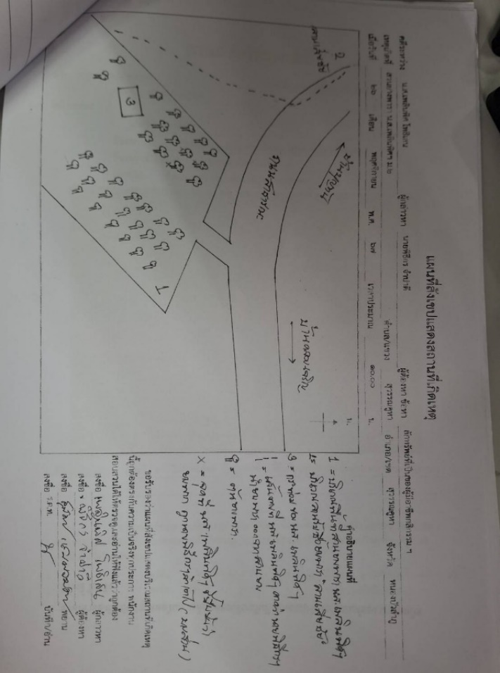
ร.ต.ท.นันทวุฒิ ครุฑวงษ์ ได้รับคำร้องทุกข์ไว้ตามคดีอาญาที่ 531/2567 และต่อมาผู้ต้องหา
ถูกจับกุมตัวส่งดำเนินคดี โดยกล่าวหาว่า ลักทรัพย์ฯและเสพยาบ้าฯ ในชั้นจับกุมและชั้นสอบสวนผู้ต้องหาให้การ
รับสารภาพตลอดข้อกล่าวหา

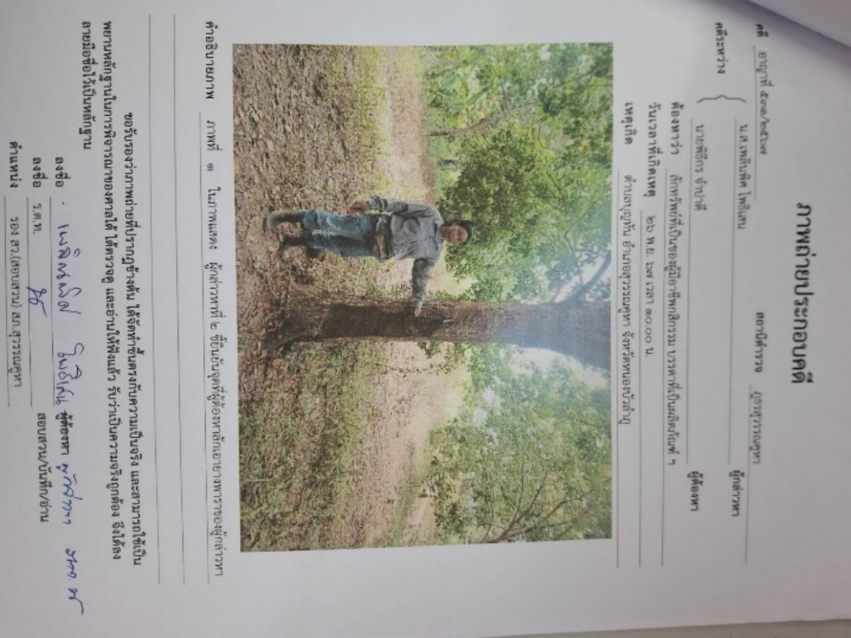

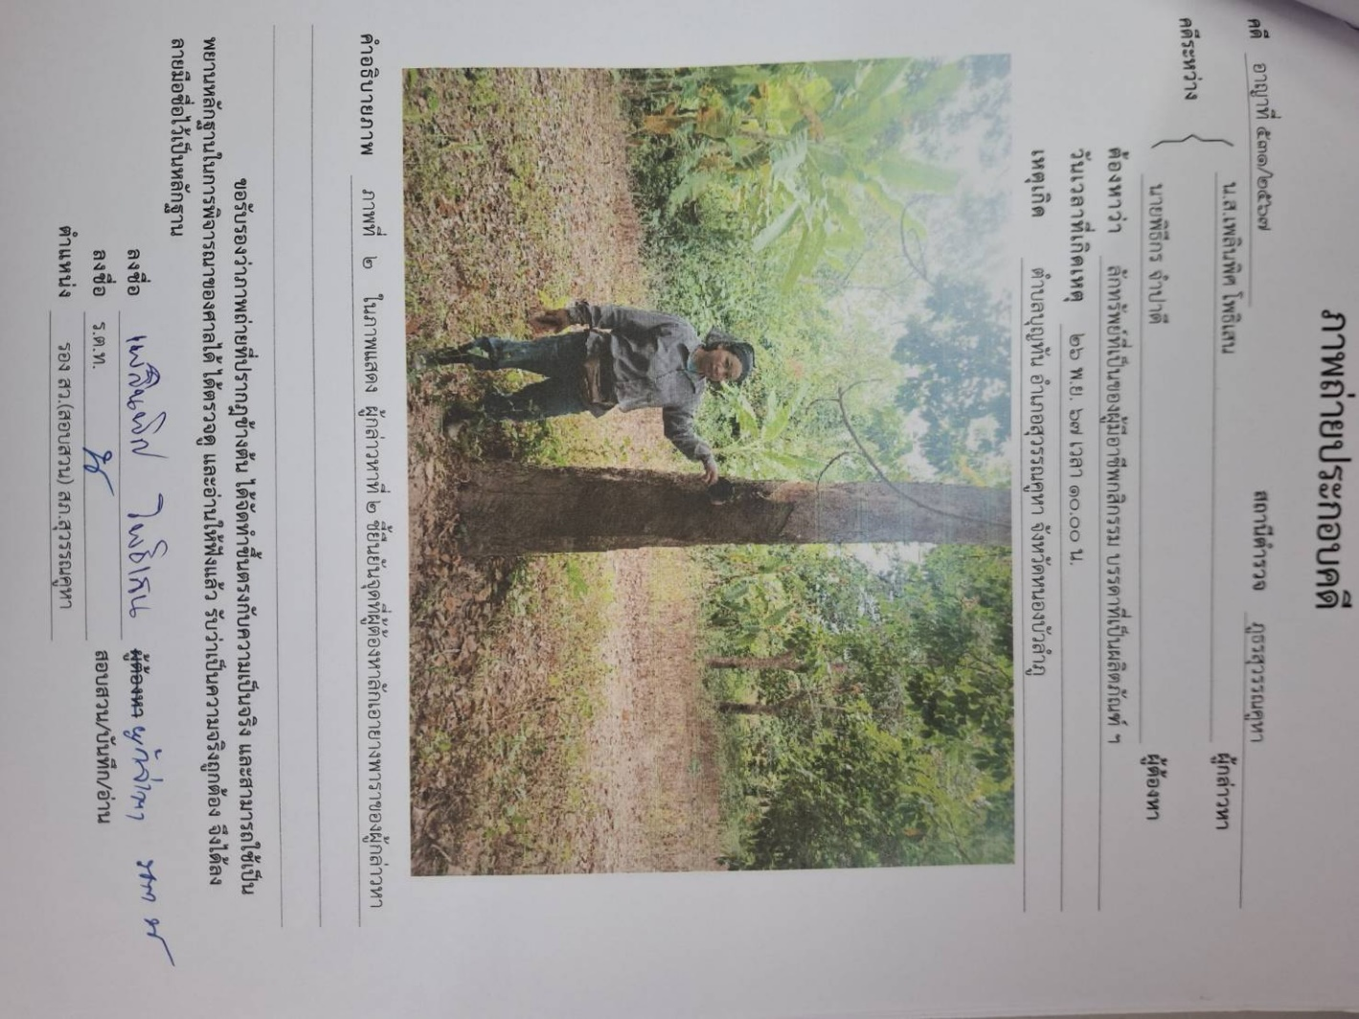

จุดเกิดเหตุที่ผู้ต้องหาลักขี้ยางพารา

10.คดีอาญาที่ 541/2567
เมื่อวันที่ 28 พฤศจิกายน 2567 เวลา 09.37 น. ร.ต.อ.ธรรมรัตน์ มะลาศรี พนักงานสอบสวนได้รับแจ้งความร้องทุกข์จากนายศ.(นามสมมุติ) อายุ 57 ปี นักวิชาการแรงงานชำนาญการ ได้พานายส.(นามสมมุติ) อายุ 68 ปี(ที่อยู่ถูกปกปิด) ต.นาด่าน อ.สุวรรณคูหา จ.หนองบัวลำภู ว่าเมื่อวันที่ 27 มกราคม 2566 เวลา 11.00 น.น.ส.ก(นามสมมุติ) อายุ 31 ปี (ที่อยู่ถูกปกปิด) ต.เก่ากลอย อ.นากลาง จ.หนองบัวลำภู ได้หลอกลวงนายส.ฯว่าสามารถพาไปทำงานที่ประเทศใต้หวันได้และเสียเงินให้ น.ส.ก.ฯไป 55,000 บาท หลังจากจ่ายเงินไม่ได้ไปทำงานได้ จึงขอให้ดำเนินคดีตามกฎหมาย
ร.ต.อ.ธรรมรัตน์ มะลาศรี ได้รับคำร้องทุกข์ไว้ตามคดีอาญาที่ 541/2567 และต่อมาน.ส.ก.ฯได้
เข้ามอบตัวให้ดำเนินคดี โดยกล่าวหาว่า จัดหางานให้คนหางานไปทำงานต่างประเทศฯ และให้การรับสารภาพตลอดข้อกล่าวหา
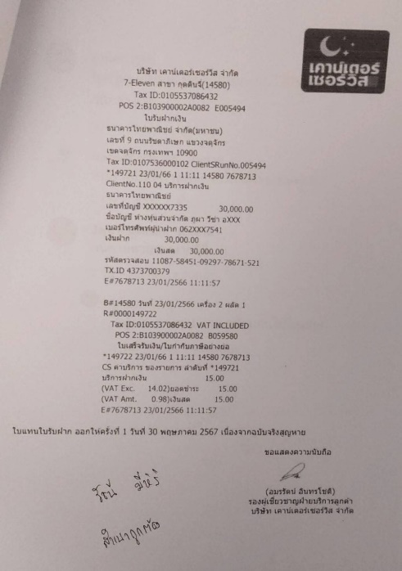
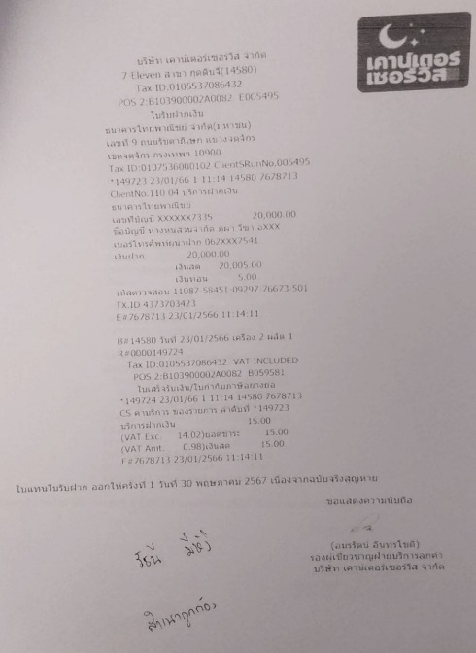

ใบเสร็จรับเงินที่ผู้ต้องหาออกใบเสร็จให้
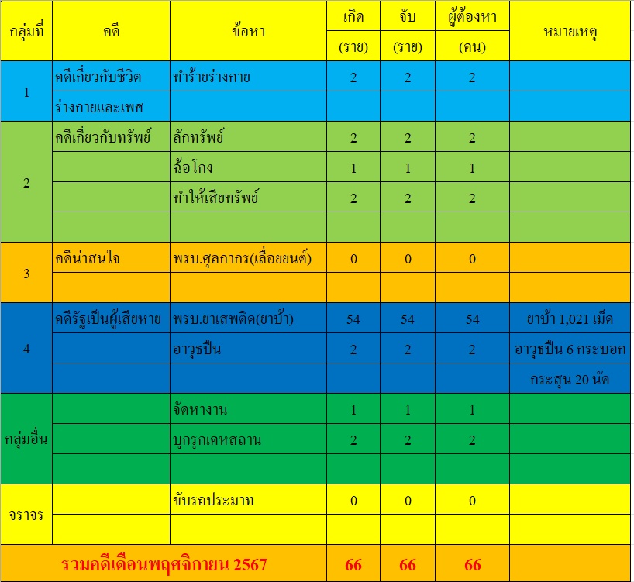

ลำดับ | ยศ-ชื่อ-นามสกุลพนักงานสอบสวน | วันที่ 1-30 พฤศจิกายน 2567
ลำดับ | ยศ-ชื่อ-นามสกุลพนักงานสอบสวน | รับคำร้องทุกข์จากประชาชน(คดี) | รับคำร้องทุกข์จากเจ้าหน้าที่ของรัฐ(คดี) | รับคำร้องทุกข์รวม(คดี)
1 | พ.ต.ท.นิกร หอมอ่อน | 2 | 8 | 10
2 | ร.ต.อ.วีระยุทธ ทิพย์ลม | 2 | 17 | 19
3 | ร.ต.อ.ธรรมรัตน์ มะลาศรี | 1 | 20 | 21
4 | ร.ต.ท.นันทวุฒิ ครุฑวงษ์ | 5 | 11 | 16
รวม |  | 10 | 56 | 66

เดือน | พนักงานสอบสวนรับคำร้องทุกข์  (คดี) | พนักงานสอบสวนได้รับสำนวนคดีอาญาไว้ทำการสอบสวน  (คดี) | สำนวนคดีที่ได้สอบสวนเสร็จสิ้น  (คดี) | สำนวนคดีที่คงเหลือและอยู่ระหว่างการสอบสวน  (คดี)
พฤศจิกายน 2567 | 66 | 116 | 49 | 67
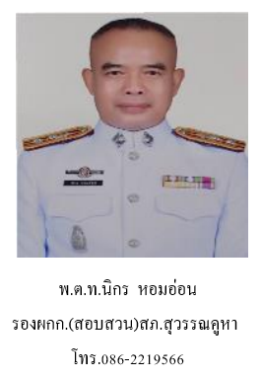
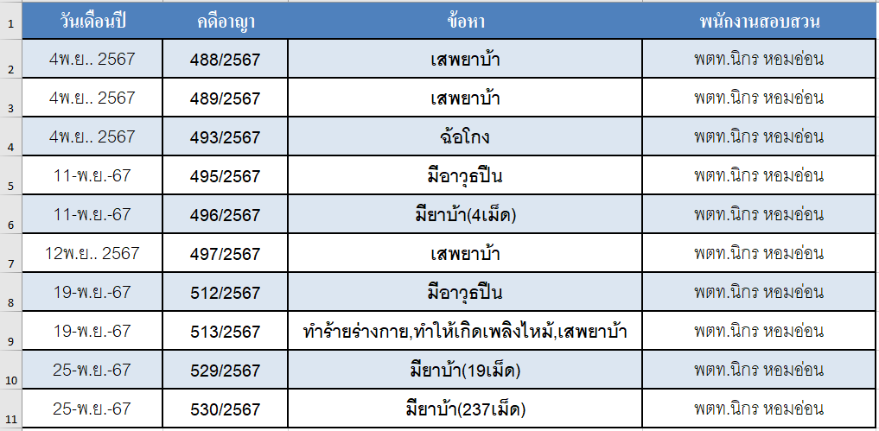

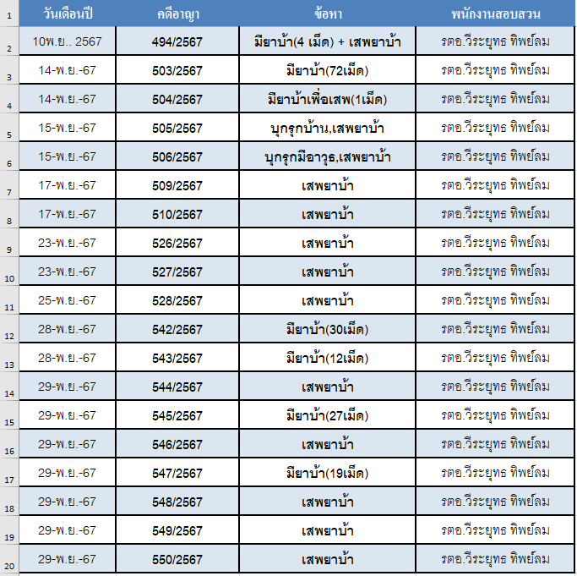

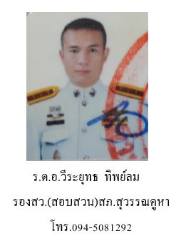

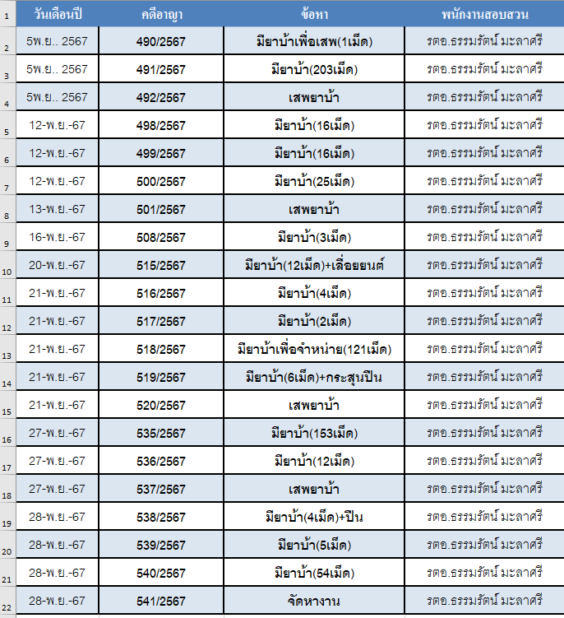

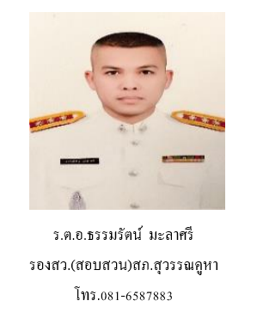

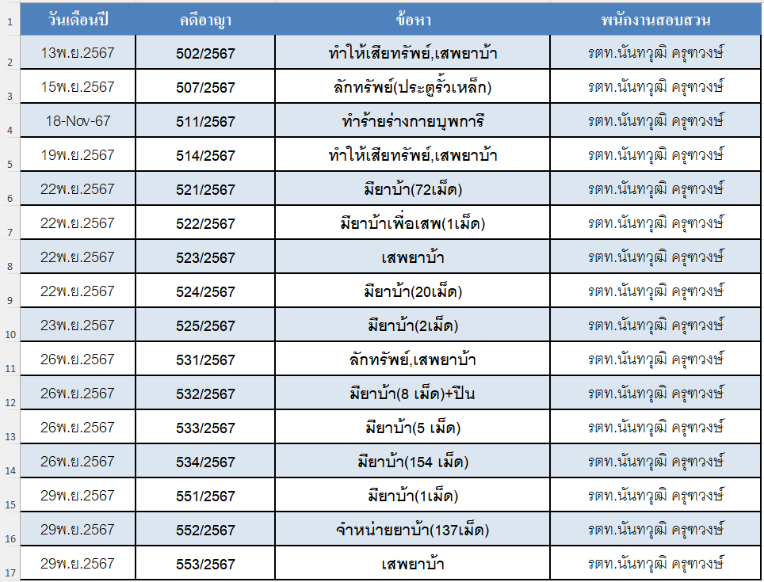

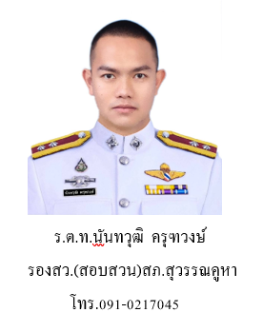

คดีอาญา เดือนพฤศจิกายน 2567 (แผ่นที่ 1)
ที่ | คดี ที่ | ยึดทรัพย์ | ราย/คน | วันที่ | โทษ  (ปี) | ศาล | ข้อหา | ผลคดี | ปจว.ข้อ | เวลา | พงส. | ผู้กล่าวหา | อายุ | ที่อยู่ | ผู้ต้องหา | อายุ | ที่อยู่ | วดป.เกิดเหตุ | สถานที่เกิดเหตุ | ของกลาง | พฤติการณ์
1 | 488/2567 | - | 1/1 | 4พ.ย.. 2567 | 3 | แขวง | เสพยาบ้า | ฟ้อง | 2 | 15.04 | พตท.นิกร หอมอ่อน | รตอ.สมคิด พลค้อ | 57 | รองสวป.สภ.สุวรรณคูหา | ปกปิด | 21 | ปกปิด | 4พ.ย. 2567 เวลา11.50น | 83 ม.7 ต.กุดผึ้ง | - | ตามวันเวลาเกิดเหตุ ผู้ต้องหาเสพยาบ้า จึงถูกจับกุมตัวส่งดำเนินคดี
2 | 489/2567 | - | 1/1 | 4พ.ย.. 2567 | 3 | แขวง | เสพยาบ้า | ฟ้อง | 10 | 15.34 | พตท.นิกร หอมอ่อน | รตอ.สมคิด พลค้อ | 57 | รองสวป.สภ.สุวรรณคูหา | ปกปิด | 22 | ปกปิด | 4พ.ย. 2567 เวลา13.35น | สภ.สุวรรณคูหา | - | ตามวันเวลาเกิดเหตุ ผู้ต้องหาเสพยาบ้า จึงถูกจับกุมตัวส่งดำเนินคดี
3 | 490/2567 | 297/2567 | 1/1 | 5พ.ย.. 2567 | 3 | แขวง | มียาบ้าเพื่อเสพ(1เม็ด) | ฟ้อง | 7 | 17.06 | รตอ.ธรรมรัตน์ มะลาศรี | นายวุฒิชัย ดาปี | 31 | ปลัด อ.สภ.สุวรรณคูหา | ปกปิด | 26 | ปกปิด | 5พ.ย. 2567 เวลา15.00น | กระท่อมเขตบ้านนาดี ม.1 ต.นาดี | - | ตามวันเวลาเกิดเหตุ ผู้ต้องหาถูกจับกุมตัวพร้อมของกลางส่งดำเนินคดี
4 | 491/2567 | 298/2567 | 1/1 | 5พ.ย.. 2567 | 10 | จว. | มียาบ้า(203เม็ด) | ฟ้อง | 8 | 17.48 | รตอ.ธรรมรัตน์ มะลาศรี | พตต.กวิน บัวผาง | 56 | สว.สส.สภ.สุวรรณคูหา | ปกปิด | 23 | ปกปิด | 5พ.ย. 2567 เวลา14.50น | ในบ้านกุดผึ้ง ม.1 ต.กุดผึ้ง | - | ตามวันเวลาเกิดเหตุ ผู้ต้องหาถูกจับกุมตัวพร้อมของกลางส่งดำเนินคดี
5 | 492/2567 | - | 1/1 | 5พ.ย.. 2567 | 3 | แขวง | เสพยาบ้า | ฟ้อง | 12 | 21.52 | รตอ.ธรรมรัตน์ มะลาศรี | รตต.ธำรงศักดิ์ พลโยธา | 54 | รองสว.(ป).สส.สภ.สุวรรณคูหา | ปกปิด | 44 | ปกปิด | 5พ.ย. 2567 เวลา21.39น | สภ.สุวรรณคูหา | - | ตามวันเวลาเกิดเหตุ ผู้ต้องหาเสพยาบ้า จึงถูกจับกุมตัวส่งดำเนินคดี
6 | 493/2567 | - | 1/1 | 4พ.ย.. 2567 | 3 | แขวง | ฉ้อโกง | ฟ้อง | 2 | 10.01 | พตท.นิกร หอมอ่อน | นายสิริชัย สร้อยสังวาล  นางเอี่ยม บริวรรณ | 29  82 | 323 ม.5 ต.บุญทัน | ปกปิด | 72 | ปกปิด | 24เม.ย. 2567 เวลา13.13น | ต.บุญทัน อ.สุวรรณคูหา | ตามวันเวลาเกิดเหตุ ผู้ต้องหาหลอกผู้เสียหายว่าสามารถทำเรื่องประกันตัวผู้ต้องหาให้ได้โดยเรียกร้องให้เสียเงินให้ผู้ต้องหา25,000 บาท เมื่อมอบเงินให้ผู้ต้องหาแล้ว ต่อมาศาลได้ปล่อยตัวนายสิริชัยฯโดยไม่เรียกค่าประกันและผู้ต้องหาไม่ยอมคืนเงินให้ จึงร้องทุกข์ให้ดำเนินคดีกับผู้ต้องหาตามกฏหมาย
7 | 494/2567 | 299/2567 | 1/1 | 10พ.ย.. 2567 | 10 | จว. | มียาบ้า(4 เม็ด) + เสพยาบ้า | ฟ้อง | 9 | 22.02 | รตอ.วีระยุทธ ทิพย์ลม | ร.ต.อ. อาณกร อานอาจนา | 56 | รอง สว.สส.สภ.สุวรรณคูหา | ปกปิด | 28 | ปกปิด | 10 พ.ย. 2567 เวลา14.31น. | กระท่อมไม่มีบ้านเลขที่ผึ้ง ม.11 ต.บ้านโคก | 1.ยาบ้า 4 เม็ด | ตามวันเวลาเกิดเหตุ ผู้ต้องหาถูกจับกุมตัวพร้อมของกลางส่งดำเนินคดี
คดีอาญา เดือนพฤศจิกายน 2567 (แผ่นที่ 2)
ที่ | คดี ที่ | ยึดทรัพย์ | ราย/คน | วันที่ | โทษ  (ปี) | ศาล | ข้อหา | ผลคดี | ปจว.ข้อ | เวลา | พงส. | ผู้กล่าวหา | อายุ | ที่อยู่ | ผู้ต้องหา | อายุ | ที่อยู่ | วดป.เกิดเหตุ | สถานที่เกิดเหตุ | ของกลาง | พฤติการณ์
8 | 495/2567 | 300/2567 | 1/1 | 11พ.ย. 2567 | 10 | จว. | มีอาวุธปืน | ฟ้อง | 3 | 13.13 | พตท.นิกร หอมอ่อน | รตอ.สมคิด พลค้อ | 57 | รองสวป.สภ.สุวรรณคูหา | ปกปิด | 43 | ปกปิด | 11พ.ย. 2567 เวลา11.10น | ถนนเขตบ้านน้ำกง ม.11 ต.นาสี | -อาวุธปืนพกสั้นไม่ปรากฏยี่ห้อทะเบียน 1 กระบอก+กระสุน.32มม.6นัด | ตามวันเวลาเกิดเหตุ ผู้ต้องหาถูกจับกุมตัวพร้อมของกลางส่งดำเนินคดี
9 | 496/2567 | 301/2567 | 1/1 | 11พ.ย. 2567 | 10 | จว. | มียาบ้า(4เม็ด) | ฟ้อง | 5 | 17.02 | พตท.นิกร หอมอ่อน | รตอ.สมคิด พลค้อ | 57 | รองสวป.สภ.สุวรรณคูหา | ปกปิด | 57 | ปกปิด | 11พ.ย. 2567 เวลา13.50น | กระท่อมเขตบ้านหินนกยูง ม.7 ต.กุดผึ้ง | -ยาบ้า 4เม็ด | ตามวันเวลาเกิดเหตุ ผู้ต้องหาถูกจับกุมตัวพร้อมของกลางส่งดำเนินคดี
10 | 497/2567 | - | 1/1 | 12พ.ย.. 2567 | 3 | แขวง | เสพยาบ้า | ฟ้อง | 1 | 06.02 | พตท.นิกร หอมอ่อน | รตต.ธำรงศักดิ์ พลโยธา | 54 | รองสว.(ป).สส.สภ.สุวรรณคูหา | ปกปิด | 41 | ปกปิด | 11พ.ย. 2567 เวลา23.19น | สภ.สุวรรณคูหา | - | ตามวันเวลาเกิดเหตุ ผู้ต้องหาเสพยาบ้า จึงถูกจับกุมตัวส่งดำเนินคดี
11 | 498/2567 | 302/2567 | 1/1 | 12พ.ย. 2567 | 10 | จว. | มียาบ้า(16เม็ด) | ฟ้อง | 7 | 16.07 | รตอ.ธรรมรัตน์ มะลาศรี | รตอ.สมคิด พลค้อ | 57 | รองสวป.สภ.สุวรรณคูหา | ปกปิด | 27 | ปกปิด | 12พ.ย. 2567 เวลา10.50น | ถนนเขตบ้านหินฮาว ม.4 ต.นาสี | -ยาบ้า 16 เม็ด | ตามวันเวลาเกิดเหตุ ผู้ต้องหาถูกจับกุมตัวพร้อมของกลางส่งดำเนินคดี
12 | 499/2567 | 303/2567 | 1/1 | 12พ.ย. 2567 | 10 | จว. | มียาบ้า(16เม็ด) | ฟ้อง | 8 | 16.24 | รตอ.ธรรมรัตน์ มะลาศรี | รตอ.สมคิด พลค้อ | 57 | รองสวป.สภ.สุวรรณคูหา | ปกปิด | 37 | ปกปิด | 12พ.ย. 2567 เวลา14.10น | 176 ม.11 ต.นาสี | -ยาบ้า 16 เม็ด | ตามวันเวลาเกิดเหตุ ผู้ต้องหาถูกจับกุมตัวพร้อมของกลางส่งดำเนินคดี
13 | 500/2567 | 304/2567 | 1/1 | 12พ.ย. 2567 | 10 | จว. | มียาบ้า(25เม็ด) | ฟ้อง | 9 | 19.20 | รตอ.ธรรมรัตน์ มะลาศรี | นายวุฒิชัย ดาปี | 31 | ปลัดอำเภอสุวรรณคูหา | ปกปิด | 37 | ปกปิด | 12พ.ย. 2567 เวลา16.30น | บ้านไม่มีเลขที่ ม.6 ต.บุญทัน | -ยาบ้า 25 เม็ด | ตามวันเวลาเกิดเหตุ ผู้ต้องหาถูกจับกุมตัวพร้อมของกลางส่งดำเนินคดี

คดีอาญา เดือนพฤศจิกายน 2567 (แผ่นที่ 3)
ที่ | คดี ที่ | ยึดทรัพย์ | ราย/คน | วันที่ | โทษ  (ปี) | ศาล | ข้อหา | ผลคดี | ปจว.ข้อ | เวลา | พงส. | ผู้กล่าวหา | อายุ | ที่อยู่ | ผู้ต้องหา | อายุ | ที่อยู่ | วดป.เกิดเหตุ | สถานที่เกิดเหตุ | ของกลาง | พฤติการณ์
14 | 501/2567 | - | 1/1 | 13พ.ย.2567 | 3 | แขวง | เสพยาบ้า | ฟ้อง | 1 | 00.55 | รตอ.ธรรมรัตน์ มะลาศรี | รตท.ผดุง แสนปอพาน | 55 | รองสว.(ป).สส.สภ.สุวรรณคูหา | ปกปิด | 42 | ปกปิด | 12พ.ย. 2567 เวลา23.10น | สภ.สุวรรณคูหา | - | ตามวันเวลาเกิดเหตุ ผู้ต้องหาเสพยาบ้า จึงถูกจับกุมตัวส่งดำเนินคดี
15 | 502/2567 | - | 1/1 | 13พ.ย.2567 | 3 | แขวง | ทำให้เสียทรัพย์ | ฟ้อง | 3 | 11.31 | รตท.นันทวุฒิ ครุฑวงษ์ | นางหนูชิด เมืองคุณ | 67 | 83 ม.8 ต.นาสี | ปกปิด | 48 | ปกปิด | 20เม.ย. 2567 เวลา06.44น | 83 ม.8 ต.นาสี | - | ตามวันเวลาเกิดเหตุ ผู้ต้องหาได้ถอนหลักตอไม้ของผู้กล่าวหา ทำให้ได้รับความเสียหาย ต่อมา  ผู้ต้องหาได้เข้ามอบตัวให้ดำเนินคดี
16 | 503/2567 | 305/2567 | 1/1 | 14พ.ย. 2567 | 10 | จว. | มียาบ้า(72เม็ด) | ฟ้อง | 4 | 14.48 | รตอ.วีระยุทธ ทิพย์ลม | พตต.กวิน บัวผาง | 55 | สว.สส.สุวรรณคูหา | ปกปิด | 40 | ปกปิด | 14พ.ย. 2567 เวลา11.00น | ทุ่งนาเขตบ้านซำภูทอง ม.9 ต.นาสี | -ยาบ้า 72 เม็ด | ตามวันเวลาเกิดเหตุ ผู้ต้องหาถูกจับกุมตัวพร้อมของกลางส่งดำเนินคดี
17 | 504/2567 | 306/2567 | 1/1 | 14พ.ย. 2567 | 3 | แขวง | มียาบ้าเพื่อเสพ(1เม็ด) | ฟ้อง | 5 | 13.27 | รตอ.วีระยุทธ ทิพย์ลม | พตต.กวิน บัวผาง | 55 | สว.สส.สุวรรณคูหา | ปกปิด | 33 | ปกปิด | 14พ.ย. 2567 เวลา11.40น | บ.หนองกุง ม.8 ต.สุวรรณคูหา | -ยาบ้า 1 เม็ด | ตามวันเวลาเกิดเหตุ ผู้ต้องหาถูกจับกุมตัวพร้อมของกลางส่งดำเนินคดี
18 | 505/2567 | - | 1/1 | 15พ.ย.2567 | 3 | แขวง | บุกรุกบ้าน,เสพยาบ้า | ฟ้อง | 2 | 07.16 | รตอ.วีระยุทธ ทิพย์ลม | รตอ.สมจิตร คุ้มกุดลิง  นส.ปวันรัตน์ แสงฤทธิ์ | 57  24 | รองสว.(ป).สส.สภ.สุวรรณคูหา  283 ม.7 ต.นาด่าน | ปกปิด | 30 | ปกปิด | 15พ.ย. 2567 เวลา01.36น | 283 ม.7 ต.นาด่าน | - | ตามวันเวลาเกิดเหตุ ผู้ต้องหาเสพยาบ้าและบุกรุกเข้าไปในบ้านที่เกิดเหตุ จึงถูกจับกุมตัวส่งดำเนินคดี
19 | 506/2567 | - | 1/1 | 15พ.ย.2567 | 3 | แขวง | บุกรุกมีอาวุธมีด,เสพยาบ้า | ฟ้อง | 3 | 07.32 | รตอ.วีระยุทธ ทิพย์ลม | รตท.ธำรงศักดิ์ พลโยธา  นายณัฐพงษ์ เทียมทะนง | 55  32 | รองสว.(ป).สส.สภ.สุวรรณคูหา  163 ม.7 ต.นาสี | ปกปิด | 45 | ปกปิด | 15พ.ย. 2567 เวลา23.30น | 163 ม.7 ต.นาสี | - | ตามวันเวลาเกิดเหตุ ผู้ต้องหาเสพยาบ้าและถืออาวุธมีดบุกรุกเข้าไปในบ้านที่เกิดเหตุ จึงถูกจับกุมตัวส่งดำเนินคดี

คดีอาญา เดือนพฤศจิกายน 2567 (แผ่นที่ 4)
ที่ | คดี ที่ | ยึดทรัพย์ | ราย/คน | วันที่ | โทษ  (ปี) | ศาล | ข้อหา | ผลคดี | ปจว.ข้อ | เวลา | พงส. | ผู้กล่าวหา | อายุ | ที่อยู่ | ผู้ต้องหา | อายุ | ที่อยู่ | วดป.เกิดเหตุ | สถานที่เกิดเหตุ | ของกลาง | พฤติการณ์
20 | 507/2567 | 307/2567 | 1/1 | 15พ.ย.2567 | 10 | จว. | ลักทรัพย์(ประตูรั้วเหล็ก) | ฟ้อง | 11 | 19.37 | รตท.นันทวุฒิ ครุฑวงษ์ | นายลอง จูมพล | 55 | ร้านรับซื้อของเก่าเขตบ้านโคก ม.13 ต.บ้านโคก | ปกปิด | 41 | ปกปิด | 15พ.ย. 2567 เวลา13.30น | ร้านรับซื้อของเก่าเขตบ้านโคก ม.13 ต.บ้านโคก | - | ตามวันเวลาเกิดเหตุ ผู้ต้องหาลักเอาประตูรั้วเหล็กใส่รถจยย.หลบหนีไป ต่อมาถูกจับกุมตัวดำเนินคดี
21 | 508/2567 | 308/2567 | 1/1 | 16พ.ย. 2567 | 10 | จว. | มียาบ้า(3เม็ด) | ฟ้อง | 6 | 16.03 | รตอ.ธรรมรัตน์ มะลาศรี | รตท.ธำรงศักดิ์ พลโยธา | 55 | รองสว.(ป).สส.สภ.สุวรรณคูหา | ปกปิด | 19 | ปกปิด | 16พ.ย. 2567 เวลา10.50น | วัดป่าบ้านนาไก่ ม.8 ต.กุดผึ้ง | -ยาบ้า 3 เม็ด | ตามวันเวลาเกิดเหตุ ผู้ต้องหาถูกจับกุมตัวพร้อมของกลางส่งดำเนินคดี
22 | 509/2567 | - | 1/1 | 17พ.ย. 2567 | 3 | แขวง | เสพยาบ้า | ฟ้อง | 2 | 15.23 | รตอ.วีระยุทธ ทิพย์ลม | รตท.ธำรงศักดิ์ พลโยธา | 55 | รองสว.(ป).สส.สภ.สุวรรณคูหา | ปกปิด | 55 | ปกปิด | 17พ.ย. 2567 เวลา13.50น | ถนนเขตบ้านเลขที่ 121 ม.1 ต.สุวรรณคูหา | - | ตามวันเวลาเกิดเหตุ ผู้ต้องหาเสพยาบ้า จึงถูกจับกุมตัวส่งดำเนินคดี
23 | 510/2567 | - | 1/1 | 17พ.ย. 2567 | 3 | แขวง | เสพยาบ้า | ฟ้อง | 3 | 22.09 | รตอ.วีระยุทธ ทิพย์ลม | รตท.ธำรงศักดิ์ พลโยธา | 55 | รองสว.(ป).สส.สภ.สุวรรณคูหา | ปกปิด | 24 | ปกปิด | 17พ.ย. 2567 เวลา20.55น | สภ.สุวรรณคูหา | - | ตามวันเวลาเกิดเหตุ ผู้ต้องหาเสพยาบ้า จึงถูกจับกุมตัวส่งดำเนินคดี
24 | 511/2567 | - | 1/1 | 18พ.ย.2567 | 3 | แขวง | ทำร้ายร่างกายบุพการี | ฟ้อง | 4 | 15.39 | รตท.นันทวุฒิ ครุฑวงษ์ | นายโสภา พรมแดง | 63 | 118 ม.7 ต.นาด่าน | ปกปิด | 38 | ปกปิด | 15พ.ย. 2567 เวลา17.00น | 118 ม.7 ต.นาด่าน | - | ตามวันเวลาเกิดเหตุ ผู้ต้องหาซึ่งเป็นบุตรของผู้กล่าวหาได้ใช้ฝ่ามือตบหน้าของผู้กล่าวหาจนได้รับบาดเจ็บ จึงถูกดำเนินคดี
25 | 512/2567 | 309/2567 | 1/1 | 19พ.ย. 2567 | 10 | จว. | มีอาวุธปืน | ฟ้อง | 3 | 11.29 | พตท.นิกร หอมอ่อน | พตต.กวิน บัวผาง | 55 | สว.สส.สุวรรณคูหา | ปกปิด | 14 | ปกปิด | 15พ.ย. 2567 เวลา18.00น | ถนนเขตบ้านคูหาพัฒนา ม.7 ต.นาสี | -อาวุธปืนไทยประดิษฐ์ 1 กระบอก | ตามวันเวลาเกิดเหตุ ผู้ต้องหาถูกจับกุมตัวพร้อมของกลางส่งดำเนินคดี
26 | 513/2567 | - | 1/1 | 19พ.ย.2567 | 3 | แขวง | ทำให้เกิดเพลิงไหม้เสพยาบ้า | ฟ้อง | 4 | 15.14 | พตท.นิกร หอมอ่อน | รตอ.อาณกร ถานอาจนา  นางหวานใจ สัมฤทธิ์ | 57  60 | รองสวป.สส.สภ.สุวรรณคูหา  157ม.6ต.บุญทัน | ปกปิด | 22 | ปกปิด | 19พ.ย. 2567 เวลา14.23น | สภ.สุวรรณคูหา,157 ม.6 ต.บุญทัน | - | ตามวันเวลาเกิดเหตุ ผู้ต้องหาเสพยาบ้าและเผาผ้าห่มที่นอน ในบ้านที่เกิดเหตุ จึงถูกจับกุมตัวส่งดำเนินคดี
คดีอาญา เดือนพฤศจิกายน 2567 (แผ่นที่ 5)
ที่ | คดี ที่ | ยึดทรัพย์ | ราย/คน | วันที่ | โทษ  (ปี) | ศาล | ข้อหา | ผลคดี | ปจว.ข้อ | เวลา | พงส. | ผู้กล่าวหา | อายุ | ที่อยู่ | ผู้ต้องหา | อายุ | ที่อยู่ | วดป.เกิดเหตุ | สถานที่เกิดเหตุ | ของกลาง | พฤติการณ์
27 | 514/2567 | - | 1/1 | 19พ.ย.2567 | 3 | แขวง | ทำให้เสียทรัพย์,เสพยาบ้า | ฟ้อง | 6 | 21.57 | รตท.นันทวุฒิ ครุฑวงษ์ | รตอ.อาณกร ถานอาจนา  นางสมอน เหลาสิงห์ | 57  60 | รองสวป.สส.สภ.สุวรรณคูหา  217 ม.8 ต.บ้านโคก | ปกปิด | 31 | ปกปิด | 19พ.ย. 2567 เวลา14.23น | สภ.สุวรรณคูหา  217 ม.8 ต.บ้านโคก | - | ตามวันเวลาเกิดเหตุ ผู้ต้องหาเสพยาบ้าและทำลายทรัพย์สินของผู้เสียหาย จึงถูกจับกุมตัวส่งดำเนินคดี
28 | 515/2567 | 311/2567 | 1/1 | 20พ.ย. 2567 | 10 | จว. | มียาบ้า(12เม็ด)+เลื่อยยนต์ | ฟ้อง | 4 | 14.19 | รตอ.ธรรมรัตน์ มะลาศรี | รตอ.อนุวัฒน์ หัสโก | 50 | รองสว.สส.สภ.สุวรรณคูหา | ปกปิด | 24 | ปกปิด | 20พ.ย. 2567 เวลา10.15น | กระท่อมเขตบ้านซำภูทอง ม.9 ต.นาสี | -ยาบ้า 12 เม็ด  -เลื่อยยนต์ยี่ห้อสติลสีส้มขาวไม่มีหมายเลขทะเบียน1เครื่อง | ตามวันเวลาเกิดเหตุ ผู้ต้องหาถูกจับกุมตัวพร้อมของกลางส่งดำเนินคดี
29 | 516/2567 | 312/2567 | 1/1 | 21พ.ย. 2567 | 10 | จว. | มียาบ้า(4เม็ด) | ฟ้อง | 1 | 01.18 | รตอ.ธรรมรัตน์ มะลาศรี | นายวุฒิชัย ดาปี | 31 | ปลัดอำเภอสุวรรณคูหา | ปกปิด | 27 | ปกปิด | 20พ.ย. 2567 เวลา16.00น | สวนยางพารา ม.7 ต.บุญทัน | -ยาบ้า 4 เม็ด | ตามวันเวลาเกิดเหตุ ผู้ต้องหาถูกจับกุมตัวพร้อมของกลางส่งดำเนินคดี
30 | 517/2567 | 313/2567 | 1/1 | 21พ.ย. 2567 | 10 | จว. | มียาบ้า(2เม็ด) | ฟ้อง | 2 | 01.41 | รตอ.ธรรมรัตน์ มะลาศรี | นายวุฒิชัย ดาปี | 31 | ปลัดอำเภอสุวรรณคูหา | ปกปิด | 37 | ปกปิด | 20พ.ย. 2567 เวลา17.00น | สวนยางพารา ม.7 ต.บุญทัน | -ยาบ้า 2 เม็ด | ตามวันเวลาเกิดเหตุ ผู้ต้องหาถูกจับกุมตัวพร้อมของกลางส่งดำเนินคดี
31 | 518/2567 | 314/2567 | 1/1 | 21พ.ย. 2567 | 10 | จว. | มียาบ้าเพื่อจำหน่าย(121เม็ด) | ฟ้อง | 3 | 02.08 | รตอ.ธรรมรัตน์ มะลาศรี | นายวุฒิชัย ดาปี | 31 | ปลัดอำเภอสุวรรณคูหา | ปกปิด | 36 | ปกปิด | 20พ.ย. 2567 เวลา17.30น | อ่างเก็บน้ำบ้านคลองเจริญ ม.6 ต.บุญทัน | -ยาบ้า 121 เม็ด+เงิน10,100บาท+โทรศัพท์1เครื่อง | ตามวันเวลาเกิดเหตุ ผู้ต้องหาถูกจับกุมตัวพร้อมของกลางส่งดำเนินคดี
32 | 519/2567 | 315/2567 | 1/1 | 21พ.ย. 2567 | 10 | จว. | มียาบ้า(6เม็ด)+กระสุนปืน | ฟ้อง | 4 | 02.29 | รตอ.ธรรมรัตน์ มะลาศรี | นายวุฒิชัย ดาปี | 31 | ปลัดอำเภอสุวรรณคูหา | ปกปิด | 37 | ปกปิด | 20พ.ย. 2567 เวลา18.30น | 11 ม.5 ต.บ้านโคก | -ยาบ้า 6 เม็ด+กระสุน.22มม. 7 นัด | ตามวันเวลาเกิดเหตุ ผู้ต้องหาถูกจับกุมตัวพร้อมของกลางส่งดำเนินคดี
33 | 520/2567 | - | 1/1 | 21พ.ย. 2567 | 3 | แขวง | เสพยาบ้า | ฟ้อง | 6 | 06.44 | รตอ.ธรรมรัตน์ มะลาศรี | รตอ.อาณกร ถานอาจนา | 57 | รองสวป.สส.สภ.สุวรรณคูหา | ปกปิด | 32 | ปกปิด | 20พ.ย. 2567 เวลา23.35น | สภ.สุวรรณคูหา | - | ตามวันเวลาเกิดเหตุ ผู้ต้องหาเสพยาบ้า จึงถูกจับกุมตัวส่งดำเนินคดี
คดีอาญา เดือนพฤศจิกายน 2567 (แผ่นที่ 6)
ที่ | คดี ที่ | ยึดทรัพย์ | ราย/คน | วันที่ | โทษ  (ปี) | ศาล | ข้อหา | ผลคดี | ปจว.ข้อ | เวลา | พงส. | ผู้กล่าวหา | อายุ | ที่อยู่ | ผู้ต้องหา | อายุ | ที่อยู่ | วดป.เกิดเหตุ | สถานที่เกิดเหตุ | ของกลาง | พฤติการณ์
34 | 521/2567 | 316/2567 | 1/1 | 22พ.ย. 2567 | 10 | จว. | มียาบ้า(72เม็ด) | ฟ้อง | 6 | 16.46 | รตท.นันทวุฒิ ครุฑวงษ์ | รตอ.อนุวัฒน์ หัสโก | 50 | รองสว.สส.สภ.สุวรรณคูหา | ปกปิด | 45 | ปกปิด | 22พ.ย. 2567 เวลา10.55น | 173 ม.1 ต.สุวรรณคูหา | -ยาบ้า 72 เม็ด | ตามวันเวลาเกิดเหตุ ผู้ต้องหาถูกจับกุมตัวพร้อมของกลางส่งดำเนินคดี
35 | 522/2567 | 317/2567 | 1/1 | 22พ.ย. 2567 | 3 | แขวง | มียาบ้าเพื่อเสพ(1เม็ด) | ฟ้อง | 7 | 17.07 | รตท.นันทวุฒิ ครุฑวงษ์ | รตอ.อนุวัฒน์ หัสโก | 50 | รองสว.สส.สภ.สุวรรณคูหา | ปกปิด | 21 | ปกปิด | 22พ.ย. 2567 เวลา13.00น | 189 ม.1 ต.สุวรรณคูหา | -ยาบ้า 1 เม็ด | ตามวันเวลาเกิดเหตุ ผู้ต้องหาถูกจับกุมตัวพร้อมของกลางส่งดำเนินคดี
36 | 523/2567 | - | 1/1 | 22พ.ย. 2567 | 3 | แขวง | เสพยาบ้า | ฟ้อง | 8 | 17.17 | รตท.นันทวุฒิ ครุฑวงษ์ | รตอ.อนุวัฒน์ หัสโก | 50 | รองสว.สส.สภ.สุวรรณคูหา | ปกปิด | 26 | ปกปิด | 22พ.ย. 2567 เวลา15.06น | สภ.สุวรรณคูหา | - | ตามวันเวลาเกิดเหตุ ผู้ต้องหาเสพยาบ้า จึงถูกจับกุมตัวส่งดำเนินคดี
37 | 524/2567 | 318/2567 | 1/1 | 22พ.ย. 2567 | 10 | จว. | มียาบ้า(20เม็ด) | ฟ้อง | 10 | 20.31 | รตท.นันทวุฒิ ครุฑวงษ์ | นายวุฒิชัย ดาปี | 31 | ปลัดอำเภอสุวรรณคูหา | ปกปิด | 21 | ปกปิด | 22พ.ย. 2567 เวลา16.30น | กระท่อม ม.7 ต.บุญทัน | -ยาบ้า 20 เม็ด | ตามวันเวลาเกิดเหตุ ผู้ต้องหาถูกจับกุมตัวพร้อมของกลางส่งดำเนินคดี
38 | 525/2567 | 319/2567 | 1/1 | 23พ.ย. 2567 | 10 | จว. | มียาบ้า(2เม็ด) | ฟ้อง | 2 | 07.55 | รตท.นันทวุฒิ ครุฑวงษ์ | นายสงกรานต์ โยวบุตร | 56 | กำนันตำบลบ้านโคก | ปกปิด | 47 | ปกปิด | 23พ.ย. 2567 เวลา00.35น | ถนนเขตบ้านโนนปอแดง ม.2 ต.บ้านโคก | -ยาบ้า 2 เม็ด | ตามวันเวลาเกิดเหตุ ผู้ต้องหาถูกจับกุมตัวพร้อมของกลางส่งดำเนินคดี
39 | 526/2567 | - | 1/1 | 23พ.ย. 2567 | 3 | แขวง | เสพยาบ้า | ฟ้อง | 5 | 19.59 | รตอ.วีระยุทธ ทิพย์ลม | รตท.ธำรงศักดิ์ พลโยธา | 55 | รองสว.(ป).สส.สภ.สุวรรณคูหา | ปกปิด | 21 | ปกปิด | 23พ.ย. 2567 เวลา15.15น | ถนนหน้าบ้าน 115 ม.11 ต.นาดี | - | ตามวันเวลาเกิดเหตุ ผู้ต้องหาเสพยาบ้า จึงถูกจับกุมตัวส่งดำเนินคดี
40 | 527/2567 | - | 1/1 | 23พ.ย. 2567 | 3 | แขวง | เสพยาบ้า | ฟ้อง | 10 | 23.28 | รตอ.วีระยุทธ ทิพย์ลม | รตท.ธำรงศักดิ์ พลโยธา | 55 | รองสว.(ป).สส.สภ.สุวรรณคูหา | ปกปิด | 37 | ปกปิด | 23พ.ย. 2567 เวลา19.38น | กระท่อมเขตบ้านหนองเหลือง ม.2 ต.กุดผึ้ง | - | ตามวันเวลาเกิดเหตุ ผู้ต้องหาเสพยาบ้า จึงถูกจับกุมตัวส่งดำเนินคดี
คดีอาญา เดือนพฤศจิกายน 2567 (แผ่นที่ 7)
ที่ | คดี ที่ | ยึดทรัพย์ | ราย/คน | วันที่ | โทษ  (ปี) | ศาล | ข้อหา | ผลคดี | ปจว.ข้อ | เวลา | พงส. | ผู้กล่าวหา | อายุ | ที่อยู่ | ผู้ต้องหา | อายุ | ที่อยู่ | วดป.เกิดเหตุ | สถานที่เกิดเหตุ | ของกลาง | พฤติการณ์
41 | 528/2567 | - | 1/1 | 25พ.ย. 2567 | 3 | แขวง | เสพยาบ้า | ฟ้อง | 1 | 09.29 | รตอ.วีระยุทธ ทิพย์ลม | รตท.ธำรงศักดิ์ พลโยธา | 55 | รองสว.(ป).สส.สภ.สุวรรณคูหา | ปกปิด | 47 | ปกปิด | 23พ.ย. 2567 เวลา06.55น | สภ.สุวรรณคูหา | - | ตามวันเวลาเกิดเหตุ ผู้ต้องหาเสพยาบ้า จึงถูกจับกุมตัวส่งดำเนินคดี
42 | 529/2567 | 320/2567 | 1/1 | 25พ.ย. 2567 | 10 | จว. | มียาบ้า(19เม็ด) | ฟ้อง | 5 | 16.36 | พตท.นิกร หอมอ่อน | รตอ.สมคิด พลค้อ | 57 | รองสวป.สภ.สุวรรณคูหา | ปกปิด | 26 | ปกปิด | 25พ.ย. 2567 เวลา11.10น | กระท่อมเขตบ้านค่ายสว่าง ม.6 ต.นาดี | -ยาบ้า 19 เม็ด | ตามวันเวลาเกิดเหตุ ผู้ต้องหาถูกจับกุมตัวพร้อมของกลางส่งดำเนินคดี
43 | 530/2567 | 321/2567 | 1/1 | 25พ.ย. 2567 | 10 | จว. | มียาบ้า(237เม็ด) | ฟ้อง | 6 | 18.12 | พตท.นิกร หอมอ่อน | นายวุฒิชัย ดาปี | 31 | ปลัดอำเภอสุวรรณคูหา | ปกปิด | 43 | ปกปิด | 25พ.ย. 2567 เวลา14.30น | กระท่อมเขตบ้านกกต้อง ม.5 ต.บ้านโคก | ยาบ้า จำนวน 237 เม็ด+ยาไอซ์ 1.66 กรัม+อาวุธปืนขนาด .22 มม. 1 กระบอก+กระสุน 9 มม. 2 นัด ขนาด .22 มม. 5 นัด | ตามวันเวลาเกิดเหตุ ผู้ต้องหาถูกจับกุมตัวพร้อมของกลางส่งดำเนินคดี
44 | 531/2567 | - | 1/1 | 26พ.ย. 2567 | 10 | จว. | ลักทรัพย์,เสพยาบ้า | ฟ้อง | 10 | 16.43 | รตท.นันทวุฒิ ครุฑวงษ์ | รตท.ธำรงศักดิ์ พลโยธา  นส.เพลินพิศ โพธิเสน | 55  48 | รองสว.(ป).สส.สภ.สุวรรณคูหา  205ม.5ต.โนนทองอ.บ้านผือจ.อุดรธานี | ปกปิด | 30 | ปกปิด | 26พ.ย. 2567 เวลา15.14น | สภ.สุวรรณคูหา | - | ตามวันเวลาเกิดเหตุ ผู้ต้องหาเสพยาบ้า จึงถูกจับกุมตัวส่งดำเนินคดี
45 | 532/2567 | 322/2567 | 1/1 | 26พ.ย. 2567 | 10 | จว. | มียาบ้า(8 เม็ด)+ปืน | ฟ้อง | 11 | 21.55 | รตท.นันทวุฒิ ครุฑวงษ์ | นายวุฒิชัย ดาปี | 31 | ปลัดอำเภอสุวรรณคูหา | ปกปิด | 37 | ปกปิด | 26พ.ย. 2567 เวลา17.00น | ถนนเขต ม.3 ต.บุญทัน | -ยาบ้า 8 เม็ด  -ปืนแก็ปยาว 1 กระบอก | ตามวันเวลาเกิดเหตุ ผู้ต้องหาถูกจับกุมตัวพร้อมของกลางส่งดำเนินคดี
46 | 533/2567 | 323/2567 | 1/1 | 26พ.ย. 2567 | 10 | จว. | มียาบ้า(5 เม็ด) | ฟ้อง | 13 | 22.15 | รตท.นันทวุฒิ ครุฑวงษ์ | นายวุฒิชัย ดาปี | 31 | ปลัดอำเภอสุวรรณคูหา | ปกปิด | 32 | ปกปิด | 26พ.ย. 2567 เวลา17.00น | ถนนเขต ม.3 ต.บุญทัน | -ยาบ้า 5 เม็ด | ตามวันเวลาเกิดเหตุ ผู้ต้องหาถูกจับกุมตัวพร้อมของกลางส่งดำเนินคดี

คดีอาญา เดือนพฤศจิกายน 2567 (แผ่นที่ 8)
ที่ | คดี ที่ | ยึดทรัพย์ | ราย/คน | วันที่ | โทษ  (ปี) | ศาล | ข้อหา | ผลคดี | ปจว.ข้อ | เวลา | พงส. | ผู้กล่าวหา | อายุ | ที่อยู่ | ผู้ต้องหา | อายุ | ที่อยู่ | วดป.เกิดเหตุ | สถานที่เกิดเหตุ | ของกลาง | พฤติการณ์
47 | 534/2567 | 324/2567 | 1/1 | 26พ.ย. 2567 | 10 | จว. | มียาบ้า(154 เม็ด) | ฟ้อง | 16 | 22.43 | รตท.นันทวุฒิ ครุฑวงษ์ | นายวุฒิชัย ดาปี | 31 | ปลัดอำเภอสุวรรณคูหา | ปกปิด | 37 | ปกปิด | 26พ.ย. 2567 เวลา17.30น | สวนยางพารา ม.4 ต.บุญทัน | -ยาบ้า 154 เม็ด | ตามวันเวลาเกิดเหตุ ผู้ต้องหาถูกจับกุมตัวพร้อมของกลางส่งดำเนินคดี
48 | 535/2567 | 325/2567 | 1/1 | 27พ.ย. 2567 | 10 | จว. | มียาบ้า(153เม็ด) | ฟ้อง | 5 | 16.39 | รตอ.ธรรมรัตน์ มะลาศรี | รตอ.สมคิด พลค้อ | 57 | รองสวป.สภ.สุวรรณคูหา | ปกปิด | 42 | ปกปิด | 27พ.ย. 2567 เวลา11.50น | 51 ม.2 ต.บ้านโคก | -ยาบ้า 153 เม็ด | ตามวันเวลาเกิดเหตุ ผู้ต้องหาถูกจับกุมตัวพร้อมของกลางส่งดำเนินคดี
49 | 536/2567 | 326/2567 | 1/1 | 27พ.ย. 2567 | 10 | จว. | มียาบ้า(12เม็ด) | ฟ้อง | 6 | 17.22 | รตอ.ธรรมรัตน์ มะลาศรี | รตอ.สมคิด พลค้อ | 57 | รองสวป.สภ.สุวรรณคูหา | ปกปิด | 45 | ปกปิด | 27พ.ย. 2567 เวลา11.55น | 51 ม.2 ต.บ้านโคก | -ยาบ้า 12 เม็ด | ตามวันเวลาเกิดเหตุ ผู้ต้องหาถูกจับกุมตัวพร้อมของกลางส่งดำเนินคดี
50 | 537/2567 | - | 1/1 | 27พ.ย. 2567 | 3 | แขวง | เสพยาบ้า | ฟ้อง | 7 | 17.42 | รตอ.ธรรมรัตน์ มะลาศรี | รตอ.สมคิด พลค้อ | 57 | รองสวป.สภ.สุวรรณคูหา | ปกปิด | 24 | ปกปิด | 27พ.ย. 2567 เวลา14.50น | สภ.สุวรรณคูหา | - | ตามวันเวลาเกิดเหตุ ผู้ต้องหาเสพยาบ้า จึงถูกจับกุมตัวส่งดำเนินคดี
51 | 538/2567 | 327/2567 | 1/1 | 28พ.ย. 2567 | 10 | จว. | มียาบ้า(4เม็ด)+ปืน | ฟ้อง | 2 | 06.15 | รตอ.ธรรมรัตน์ มะลาศรี | นายวุฒิชัย ดาปี | 31 | ปลัดอำเภอสุวรรณคูหา | ปกปิด | 42 | ปกปิด | 27พ.ย. 2567 เวลา14.30น | กระท่อมเขต ม.11 ต.บ้านโคก | -ยาบ้า 4 เม็ด  -อาวุธปืนแก็ปสั้น 2 กระบอก | ตามวันเวลาเกิดเหตุ ผู้ต้องหาถูกจับกุมตัวพร้อมของกลางส่งดำเนินคดี
52 | 539/2567 | 328/2567 | 1/1 | 28พ.ย. 2567 | 10 | จว. | มียาบ้า(5เม็ด) | ฟ้อง | 3 | 06.43 | รตอ.ธรรมรัตน์ มะลาศรี | นายวุฒิชัย ดาปี | 31 | ปลัดอำเภอสุวรรณคูหา | ปกปิด | 35 | ปกปิด | 27พ.ย. 2567 เวลา14.30น | กระท่อมเขต ม.11 ต.บ้านโคก | -ยาบ้า 5 เม็ด | ตามวันเวลาเกิดเหตุ ผู้ต้องหาถูกจับกุมตัวพร้อมของกลางส่งดำเนินคดี
53 | 540/2567 | 329/2567 | 1/1 | 28พ.ย. 2567 | 10 | จว. | มียาบ้า(54เม็ด) | ฟ้อง | 5 | 07.39 | รตอ.ธรรมรัตน์ มะลาศรี | นายวุฒิชัย ดาปี | 31 | ปลัดอำเภอสุวรรณคูหา | ปกปิด | 51 | ปกปิด | 27พ.ย. 2567 เวลา15.00น | ถนน ม.5 ต.บ้านโคก | -ยาบ้า 54 เม็ด | ตามวันเวลาเกิดเหตุ ผู้ต้องหาถูกจับกุมตัวพร้อมของกลางส่งดำเนินคดี
คดีอาญา เดือนพฤศจิกายน 2567 (แผ่นที่ 9)
ที่ | คดี ที่ | ยึดทรัพย์ | ราย/คน | วันที่ | โทษ  (ปี) | ศาล | ข้อหา | ผลคดี | ปจว.ข้อ | เวลา | พงส. | ผู้กล่าวหา | อายุ | ที่อยู่ | ผู้ต้องหา | อายุ | ที่อยู่ | วดป.เกิดเหตุ | สถานที่เกิดเหตุ | ของกลาง | พฤติการณ์
54 | 541/2567 | - | 1/1 | 28พ.ย. 2567 | 10 | จว. | จัดหางาน | ฟ้อง | 7 | 09.37 | รตอ.ธรรมรัตน์ มะลาศรี | นายศรา ภูยี่หวา  นายสมบัติ ธนกิจพงศา | 57  68 | นักวิชาการแรงงานชำนาญการ  94 ม.2 ต.นาด่าน | ปกปิด | 31 | ปกปิด | 27ม.ค. 2566 เวลา11.00น | ต.นาด่าน | - | ตามวันเวลาเกิดเหตุ ผู้ต้องหาได้หลอกลวงนายสมบัติฯว่าสามารถพาไปทำงานที่ประเทศใต้หวันได้และเสียเงินให้ผู้ต้องหาไป55,000บาท หลังจากจ่ายเงินไม่ได้ไปทำงานได้ จึงถูกดำเนินคดี
55 | 542/2567 | 330/2567 | 1/1 | 28พ.ย. 2567 | 10 | จว. | มียาบ้า(30เม็ด) | ฟ้อง | 11 | 17.45 | รตอ.วีระยุทธ ทิพย์ลม | นายวุฒิชัย ดาปี | 31 | ปลัดอำเภอสุวรรณคูหา | ปกปิด | 42 | ปกปิด | 28พ.ย. 2567 เวลา15.00น | 230 ม.9 ต.ดงมะไฟ | -ยาบ้า 30 เม็ด | ตามวันเวลาเกิดเหตุ ผู้ต้องหาถูกจับกุมตัวพร้อมของกลางส่งดำเนินคดี
56 | 543/2567 | 331/2567 | 1/1 | 28พ.ย. 2567 | 10 | จว. | มียาบ้า(12เม็ด) | ฟ้อง | 12 | 18.01 | รตอ.วีระยุทธ ทิพย์ลม | นายวุฒิชัย ดาปี | 31 | ปลัดอำเภอสุวรรณคูหา | ปกปิด | 36 | ปกปิด | 28พ.ย. 2567 เวลา15.00น | 230 ม.9 ต.ดงมะไฟ | -ยาบ้า 12 เม็ด | ตามวันเวลาเกิดเหตุ ผู้ต้องหาถูกจับกุมตัวพร้อมของกลางส่งดำเนินคดี
57 | 544/2567 | - | 1/1 | 29พ.ย. 2567 | 3 | แขวง | เสพยาบ้า | ฟ้อง | 1 | 04.35 | รตอ.วีระยุทธ ทิพย์ลม | รตอ.อนุวัฒน์ หัสโก | 50 | รองสว.สส.สภ.สุวรรณคูหา | ปกปิด | 35 | ปกปิด | 28พ.ย. 2567 เวลา12.55น | สภ.สุวรรณคูหา | - | ตามวันเวลาเกิดเหตุ ผู้ต้องหาเสพยาบ้า จึงถูกจับกุมตัวส่งดำเนินคดี
58 | 545/2567 | 332/2567 | 1/1 | 29พ.ย. 2567 | 10 | จว. | มียาบ้า(27เม็ด) | ฟ้อง | 2 | 05.17 | รตอ.วีระยุทธ ทิพย์ลม | รตอ.อนุวัฒน์ หัสโก | 50 | รองสว.สส.สภ.สุวรรณคูหา | ปกปิด | 29 | ปกปิด | 28พ.ย. 2567 เวลา19.50น | ถนนเขตบ้านโชคชัย ม.11 ต.ดงมะไฟ | -ยาบ้า 27 เม็ด | ตามวันเวลาเกิดเหตุ ผู้ต้องหาถูกจับกุมตัวพร้อมของกลางส่งดำเนินคดี
59 | 546/2567 | - | 1/1 | 29พ.ย. 2567 | 3 | แขวง | เสพยาบ้า | ฟ้อง | 3 | 05.33 | รตอ.วีระยุทธ ทิพย์ลม | รตอ.อาณกร ถานอาจนา | 57 | รองสวป.สส.สภ.สุวรรณคูหา | ปกปิด | 29 | ปกปิด | 28พ.ย. 2567 เวลา21.15น | สภ.สุวรรณคูหา | - | ตามวันเวลาเกิดเหตุ ผู้ต้องหาเสพยาบ้า จึงถูกจับกุมตัวส่งดำเนินคดี

คดีอาญา เดือนพฤศจิกายน 2567 (แผ่นที่ 10)
ที่ | คดี ที่ | ยึดทรัพย์ | ราย/คน | วันที่ | โทษ  (ปี) | ศาล | ข้อหา | ผลคดี | ปจว.ข้อ | เวลา | พงส. | ผู้กล่าวหา | อายุ | ที่อยู่ | ผู้ต้องหา | อายุ | ที่อยู่ | วดป.เกิดเหตุ | สถานที่เกิดเหตุ | ของกลาง | พฤติการณ์
60 | 547/2567 | 333/2567 | 1/1 | 29พ.ย. 2567 | 10 | จว. | มียาบ้า(19เม็ด) | ฟ้อง | 4 | 06.23 | รตอ.วีระยุทธ ทิพย์ลม | รตอ.อนุวัฒน์ หัสโก | 50 | รองสว.สส.สภ.สุวรรณคูหา | ปกปิด | 33 | ปกปิด | 28พ.ย. 2567 เวลา20.30น | กระท่อมเขตบ้านโชคชัย ม.11 ต.ดงมะไฟ | -ยาบ้า 19 เม็ด | ตามวันเวลาเกิดเหตุ ผู้ต้องหาถูกจับกุมตัวพร้อมของกลางส่งดำเนินคดี
61 | 548/2567 | - | 1/1 | 29พ.ย. 2567 | 3 | แขวง | เสพยาบ้า | ฟ้อง | 5 | 05.33 | รตอ.วีระยุทธ ทิพย์ลม | รตอ.อนุวัฒน์ หัสโก | 50 | รองสว.สส.สภ.สุวรรณคูหา | ปกปิด | 53 | ปกปิด | 28พ.ย. 2567 เวลา23.45น | สภ.สุวรรณคูหา | - | ตามวันเวลาเกิดเหตุ ผู้ต้องหาเสพยาบ้า จึงถูกจับกุมตัวส่งดำเนินคดี
62 | 549/2567 | - | 1/1 | 29พ.ย. 2567 | 3 | แขวง | เสพยาบ้า | ฟ้อง | 6 | 07.03 | รตอ.วีระยุทธ ทิพย์ลม | รตอ.อนุวัฒน์ หัสโก | 50 | รองสว.สส.สภ.สุวรรณคูหา | ปกปิด | 29 | ปกปิด | 28พ.ย. 2567 เวลา23.45น | สภ.สุวรรณคูหา | - | ตามวันเวลาเกิดเหตุ ผู้ต้องหาเสพยาบ้า จึงถูกจับกุมตัวส่งดำเนินคดี
63 | 550/2567 | - | 1/1 | 29พ.ย. 2567 | 3 | แขวง | เสพยาบ้า | ฟ้อง | 7 | 07.16 | รตอ.วีระยุทธ ทิพย์ลม | รตอ.อนุวัฒน์ หัสโก | 50 | รองสว.สส.สภ.สุวรรณคูหา | ปกปิด | 38 | ปกปิด | 28พ.ย. 2567 เวลา23.47น | สภ.สุวรรณคูหา | - | ตามวันเวลาเกิดเหตุ ผู้ต้องหาเสพยาบ้า จึงถูกจับกุมตัวส่งดำเนินคดี
64 | 551/2567 | 334/2567 | 1/1 | 29พ.ย. 2567 | 3 | แขวง | มียาบ้า(1เม็ด) | ฟ้อง | 13 | 13.31 | รตท.นันทวุฒิ ครุฑวงษ์ | นายวุฒิชัย ดาปี | 31 | ปลัดอำเภอสุวรรณคูหา | ปกปิด | 23 | ปกปิด | 29พ.ย. 2567 เวลา11.00น | 235 ม.1 ต.ดงมะไฟ | -ยาบ้า 1 เม็ด | ตามวันเวลาเกิดเหตุ ผู้ต้องหาถูกจับกุมตัวพร้อมของกลางส่งดำเนินคดี
65 | 552/2567 | 335/2567 | 1/1 | 29พ.ย. 2567 | 3 | แขวง | จำหน่ายยาบ้า(137เม็ด) | ฟ้อง | 15 | 13.57 | รตท.นันทวุฒิ ครุฑวงษ์ | นายวุฒิชัย ดาปี | 31 | ปลัดอำเภอสุวรรณคูหา | ปกปิด | 23 | ปกปิด | 29พ.ย. 2567 เวลา11.00น | 235 ม.1 ต.ดงมะไฟ | -ยาบ้า 137 เม็ด+เงิน820บาท+โทรศัพท์1เครื่อง | ตามวันเวลาเกิดเหตุ ผู้ต้องหาถูกจับกุมตัวพร้อมของกลางส่งดำเนินคดี
66 | 553/2567 | - | 1/1 | 29พ.ย. 2567 | 3 | แขวง | เสพยาบ้า | ฟ้อง | 16 | 18.56 | รตท.นันทวุฒิ ครุฑวงษ์ | รตอ.ธำรงศักดิ์ พลโยธา | 56 | รองสว.(ป)สภ.สุวรรณคูหา | ปกปิด | 35 | ปกปิด | 29พ.ย. 2567 เวลา16.25น | สภ.สุวรรณคูหา | - | ตามวันเวลาเกิดเหตุ ผู้ต้องหาเสพยาบ้า จึงถูกจับกุมตัวส่งดำเนินคดี

